**系统需求规格说明书**

修订历史记录

|  |  |  |  |
| --- | --- | --- | --- |
| 版本号 | 修改日期 | 备注 | 作者 |
| v1.0 | 2023-07-17 | 初稿 |  |
|  |  |  |  |

目录

目录

1. 引言 3

1.1. 编写目的 3

1.2. 项目背景 3

1.3. 缩写说明 3

1.4. 术语定义 4

1.5. 参考资料 4

2. 功能需求 4

2.1. 概述 4

2.2. 功能框架 4

2.3. 运行环境 5

2.4. 假设与依赖 5

2.5. 功能说明 5

2.5.1. 非雪季运营管理 6

2.5.2. C端小程序 28

2.5.3. 核销客户端 43

2.5.4. 系统集成 48

2.5.5. 雪季运营系统私有化部署 49

2.6. 系统角色 50

2.7. 系统维护 50

3. 非功能性需求 50

3.1. 性能需求 51

3.2. 安全性需求 51

3.3. 可用性需求 51

3.4. 用户文档 52

3.5. 其他需求 52

4. 外部接口需求 53

4.1. 用户接口 53

4.2. 硬件接口 53

4.3. 软件接口 53

4.4. 通信接口 54

1. 引言
   1. 编写目的

明确本系统功能范围、边界、需求、接口，供客户确认，供后续设计人员进行系统设计等操作。

* 1. 项目背景

西山温泉体育公园为海新域所有，主营业务为冬季滑雪。项目所在地北京每年适合滑雪时间只有90天左右，其余时间，项目资源基本处于闲置状态。为了盘活闲置资产，管理层决定开展非雪季运营业务，包括举办亲子类活动、文体培训、篮羽运动场地、夏日啤酒花园等项目。

当前西山体育公园信息化系统有雪季运营系统，系统主要功能为支撑冬季滑雪门票管理、器材租赁管理、订单管理、核销管理等。且系统的提供商为第三方公司，系统以SAAS模式提供使用。为了支持开展更多业务种类，以及更精细化市场营销，企业需要收集掌控更多用户数据，所以希望建设一套非雪季运营系统，C端用户使用的小程序，并与已有的系统进行集成，打通用户数据，实现统一系统登录等功能。

甲方希望通过本项目的建设，提高信息化和数字化水平，支持甲方开展更多业务，提高工作效率，数据分析，营销。

* 1. 缩写说明

DB:数据库(Database)

NFR:非功能性需求(Non-Functional Requirement)

DDOS:分布式拒绝服务攻击(Distributed Denial of Service)

ESB:企业服务总线(Enterprise Service Bus)

SAN:存储区域网络 (Storage Area Network)

HA:高可用性 (High Availability)

IOPS:每秒输入输出次数(Input/Output Operations Per Second)

UI:用户界面(User Interface)

REST:表述性状态传递(Representational State Transfer)

SDK:软件开发工具包(Software Development Kit)

CI:持续集成(Continuous Integration)

* 1. 术语定义

非雪季：指每年除12月、1月、2月以外其他时间。

雪季：指每年12月、1月、2月的时间。

* 1. 参考资料

《需求调研访谈记录》

《温泉冰雪体育公园2023年非雪季运营方案》

1. 功能需求
   1. 概述

系统用于满足西山体育公园日常业务运营，提供满足各种业务场景的功能模包括非雪季各种业务场景系统管理功能，面向C端用户使用的微信小程序，门票核销的核销客户端。与目前正在使用的雪季运营系统实现系统集成，以实现单点登录、统一门户、统一用户等功能。

* 1. 功能框架

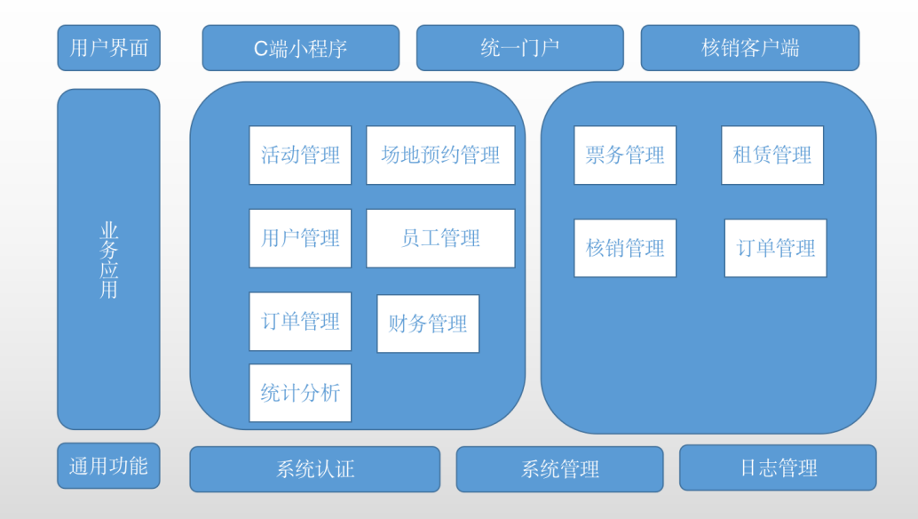

* 1. 运行环境

系统能稳定运行在主流服务器操作系统环境,如Linux、Windows Server等。

关键组件提供冗余机制,防止单点故障影响系统。

* 1. 假设与依赖

系统假设硬件环境满足产品要求,包括服务器、网络、存储等。

系统依赖于稳定的操作系统环境,包括Windows Server、Linux等主流服务器系统。

系统依赖于网络环境提供足够的带宽和低延迟。

系统依赖于第三方组件提供的功能满足需求,包括数据库、缓存等。

系统假设用户具备基本的操作知识,能够使用界面功能。

系统依赖于用户提供正确、完整的输入数据。

系统依赖于开发、测试人员的技能确保软件质量。

系统依赖于项目经理按时完成项目管理工作。

系统依赖于产品使用者提供明确、准确的需求。

系统假设运维人员能够完成日常维护、监控工作。

系统依赖第三方支付接口完成在线支付功能。

* 1. 功能说明
     1. 非雪季运营管理
        1. 活动管理
* 系统展示活动列表,可以查看每个活动的基本信息
* 系统提供活动搜索功能,可以通过活动名称等搜索过滤活动
* 系统允许管理员删除活动

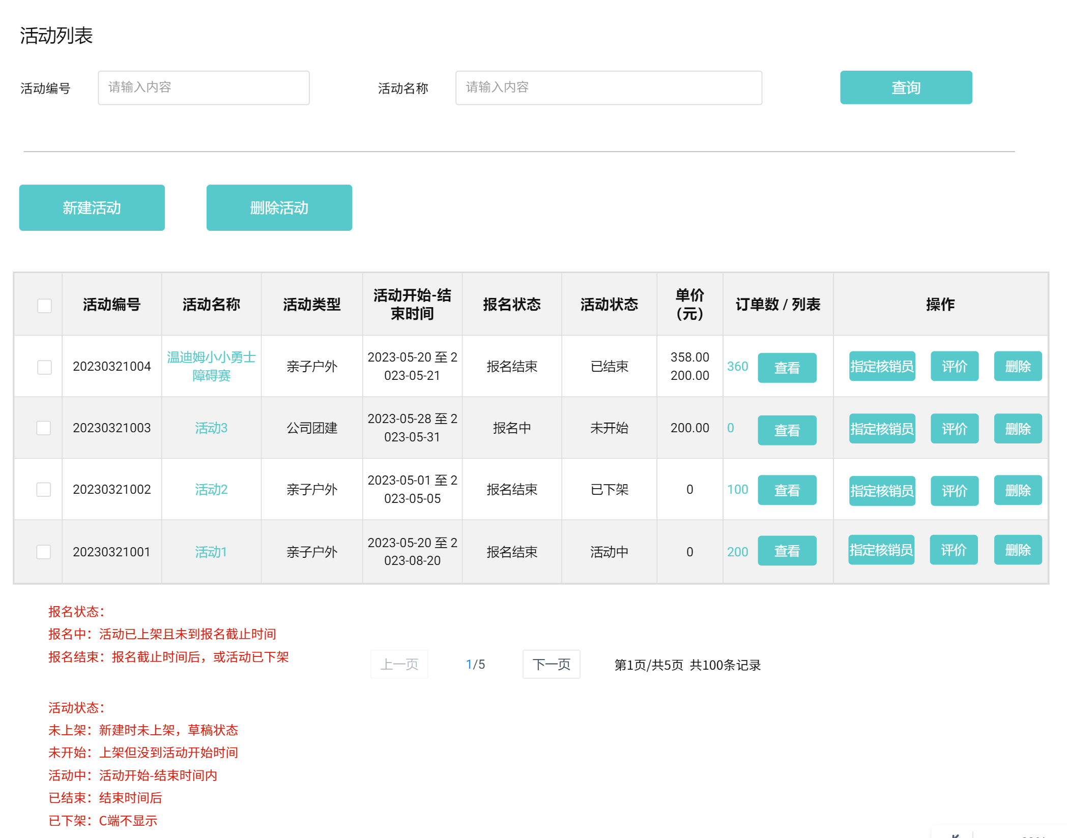

活动管理-活动列表

* 系统能够创建新活动,支持输入活动名称、时间、报名截止时间、人数限制、费用、活动介绍等基本信息
* 系统支持活动发布管理,可以将活动设置为发布（活动上架）或取消发布（活动下架）状态
* 系统允许设置本活动如退款是否需要审核

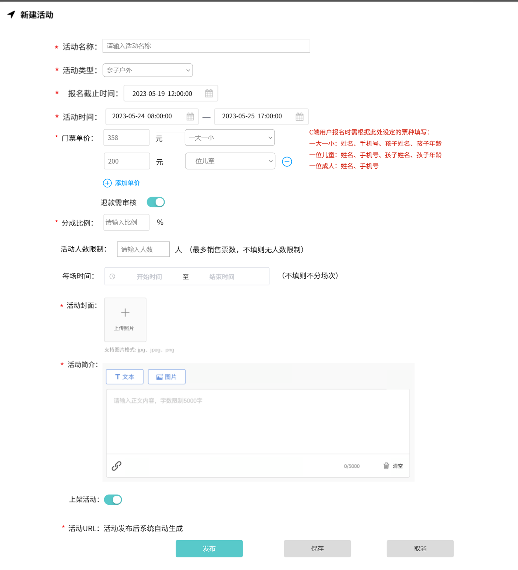

活动管理-新建活动

* 系统支持活动的在线编辑,管理员可以修改活动的相关信息

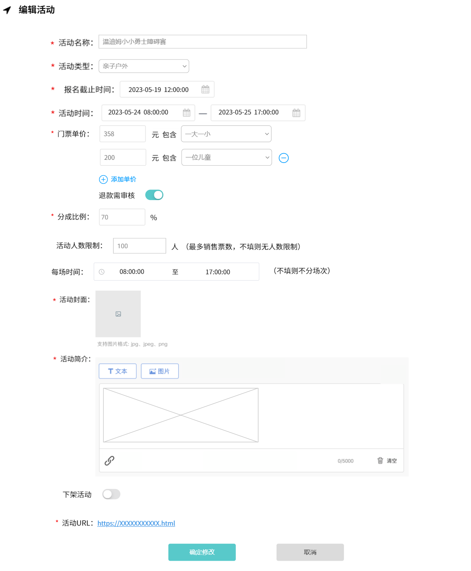

活动管理-编辑活动

* 系统允许用户对活动进行评价和点评,审核通过的评价将在小程序显示给C端用户

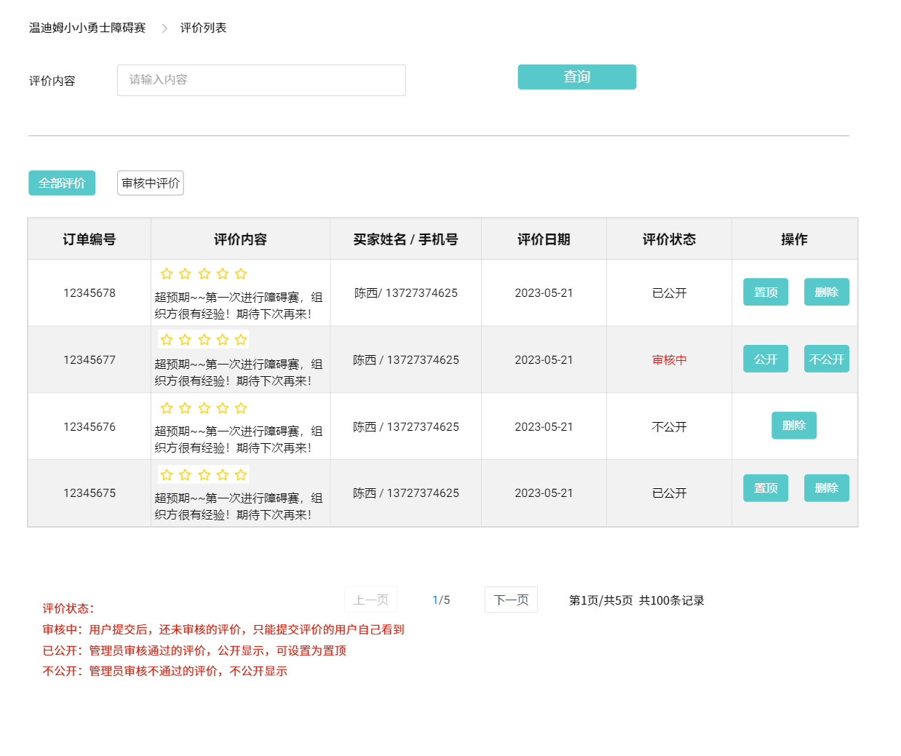

活动管理-评价审核

* 系统允许为活动指定核销员，指定为核销员的员工才能登录核销端小程序，进行本活动的门票扫码核销操作

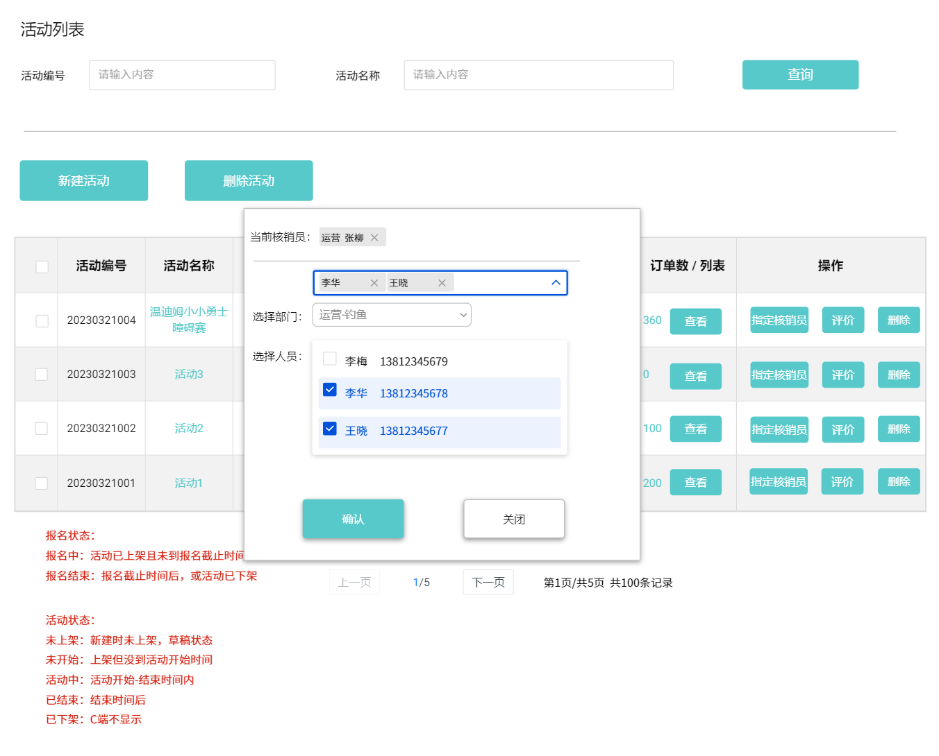

活动管理-指定核销员

* 系统支持订单分类管理，可分为活动订单和场地订单，分别在活动管理和场地管理下进行管理
* 系统允许查看活动订单的全部详情,包括买家姓名/手机号、游玩日期、票数、费用、订单状态、票码信息等
* 系统支持活动订单的查询功能,可以查看所有订单或按条件（订单编号、活动名称、买家姓名、手机号）过滤

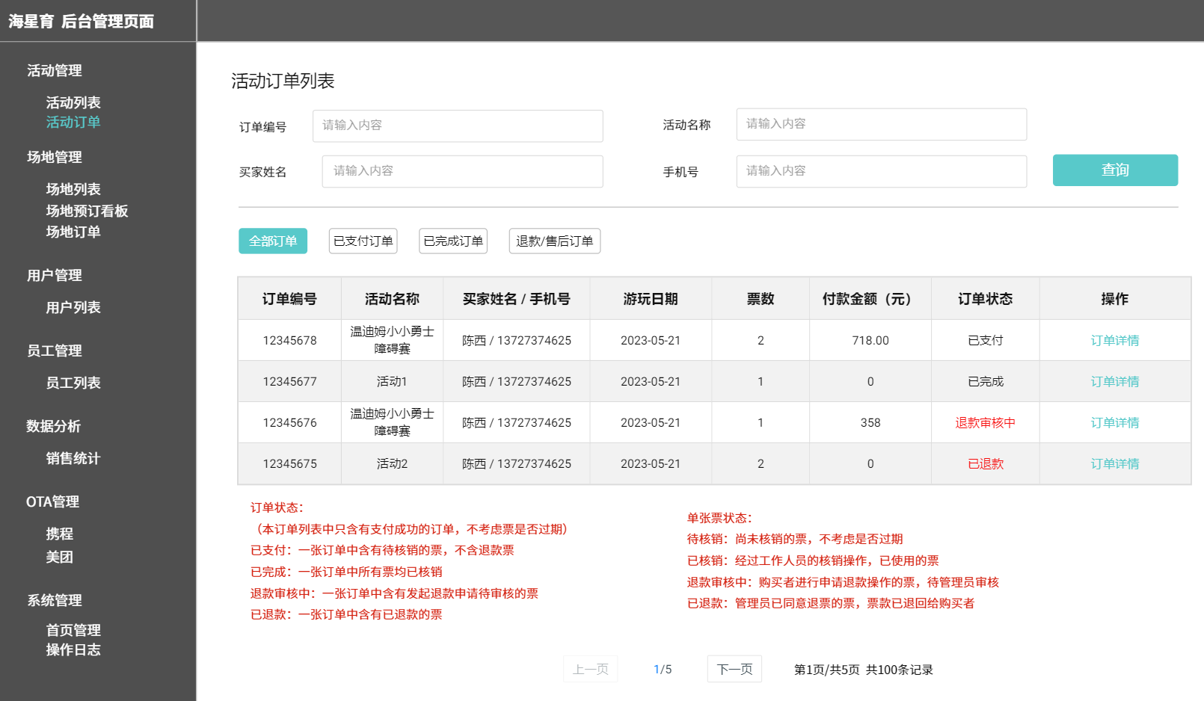

活动管理-活动订单

* 系统可对已发起退款申请的活动订单进行审核,同意退款后，退款金额将按原路返回买家付款账户，并生成相的退款数据。

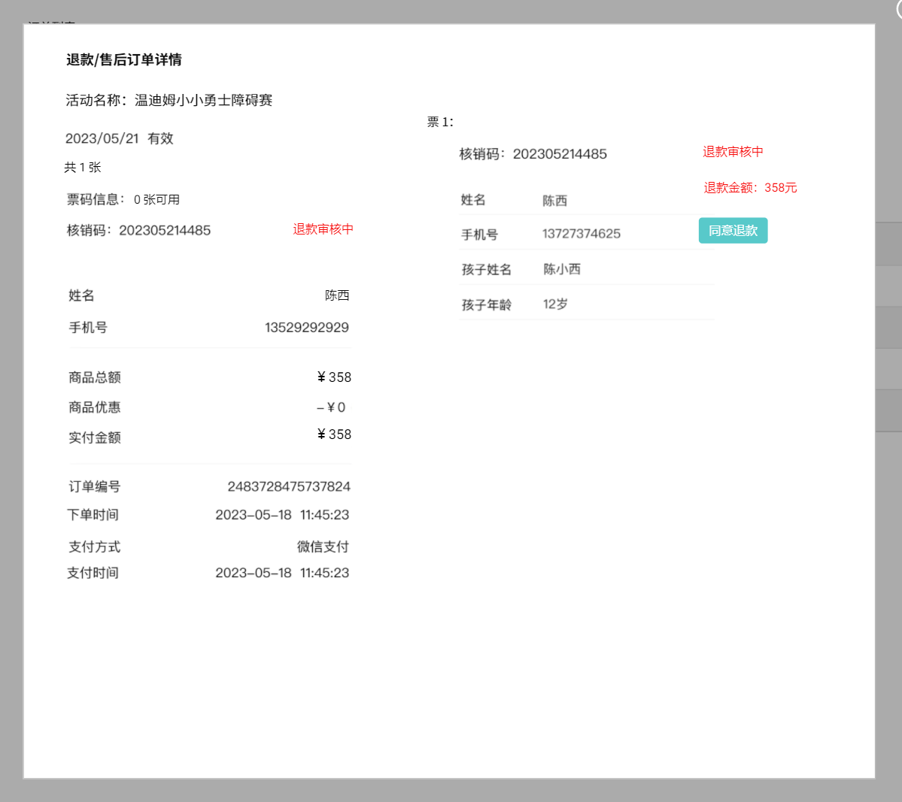

活动管理-退款售后订单-退款审核中

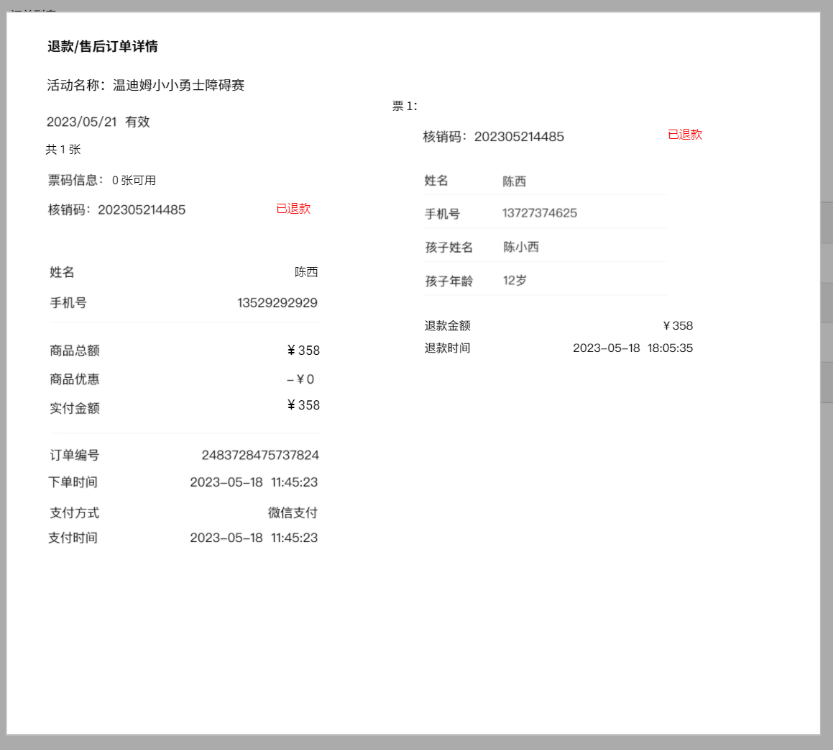

活动管理-退款售后订单-已退款

* + - 1. 场地管理
* 系统展示场地列表,可以查看每一个场地的基本信息和子场地情况
* 系统提供场地搜索功能,可以通过场地名称、编号等条件过滤场地信息

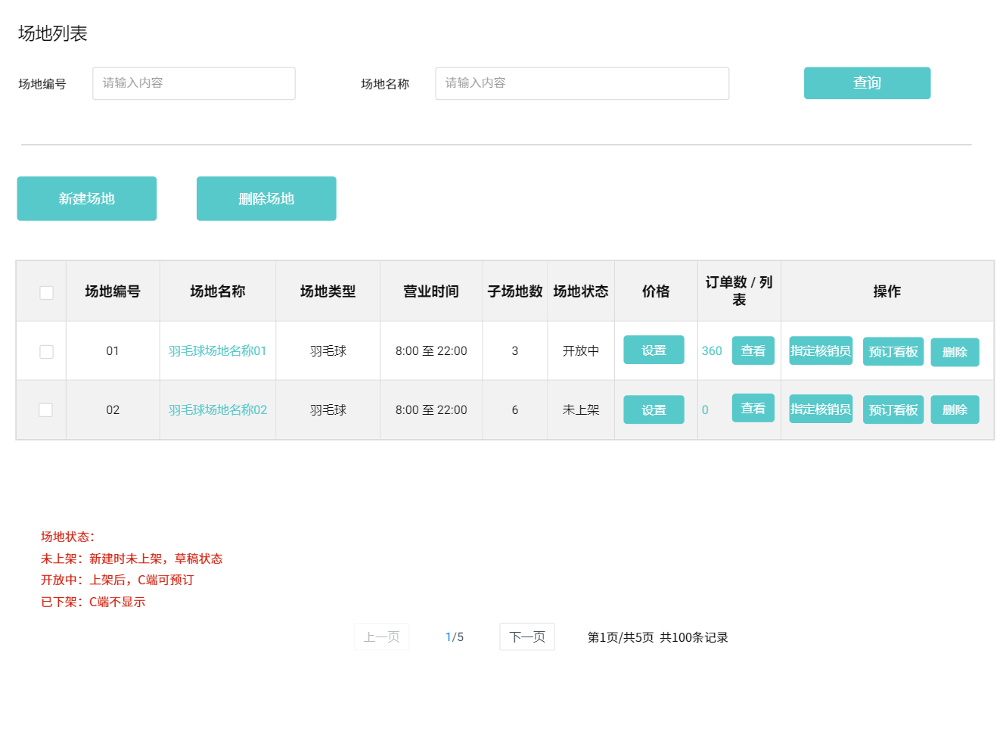

场地管理-场地列表

* 管理员能够创建新场地,支持输入场地名称、类型、营业时间、营业地点、场地详情、子场地、价格等信息

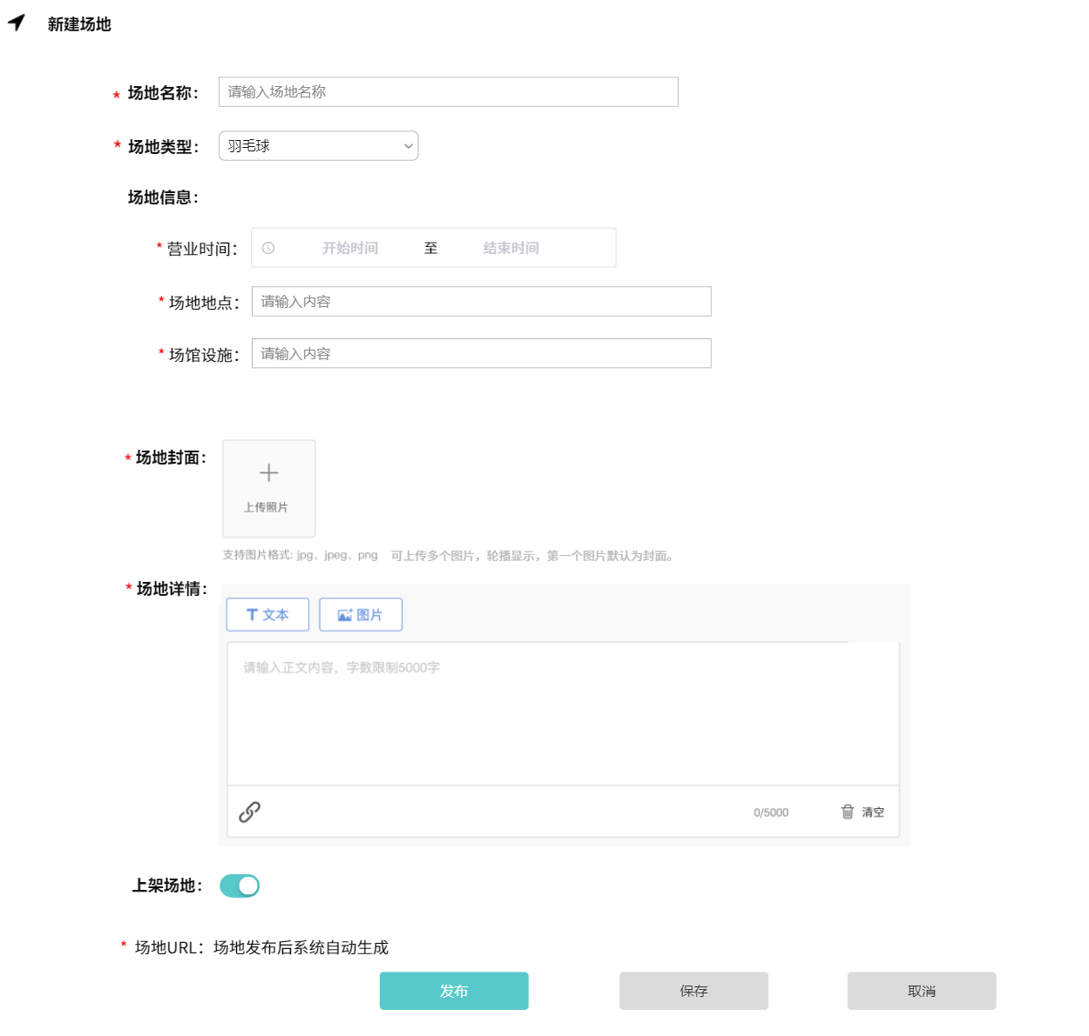

场地管理-新建场地

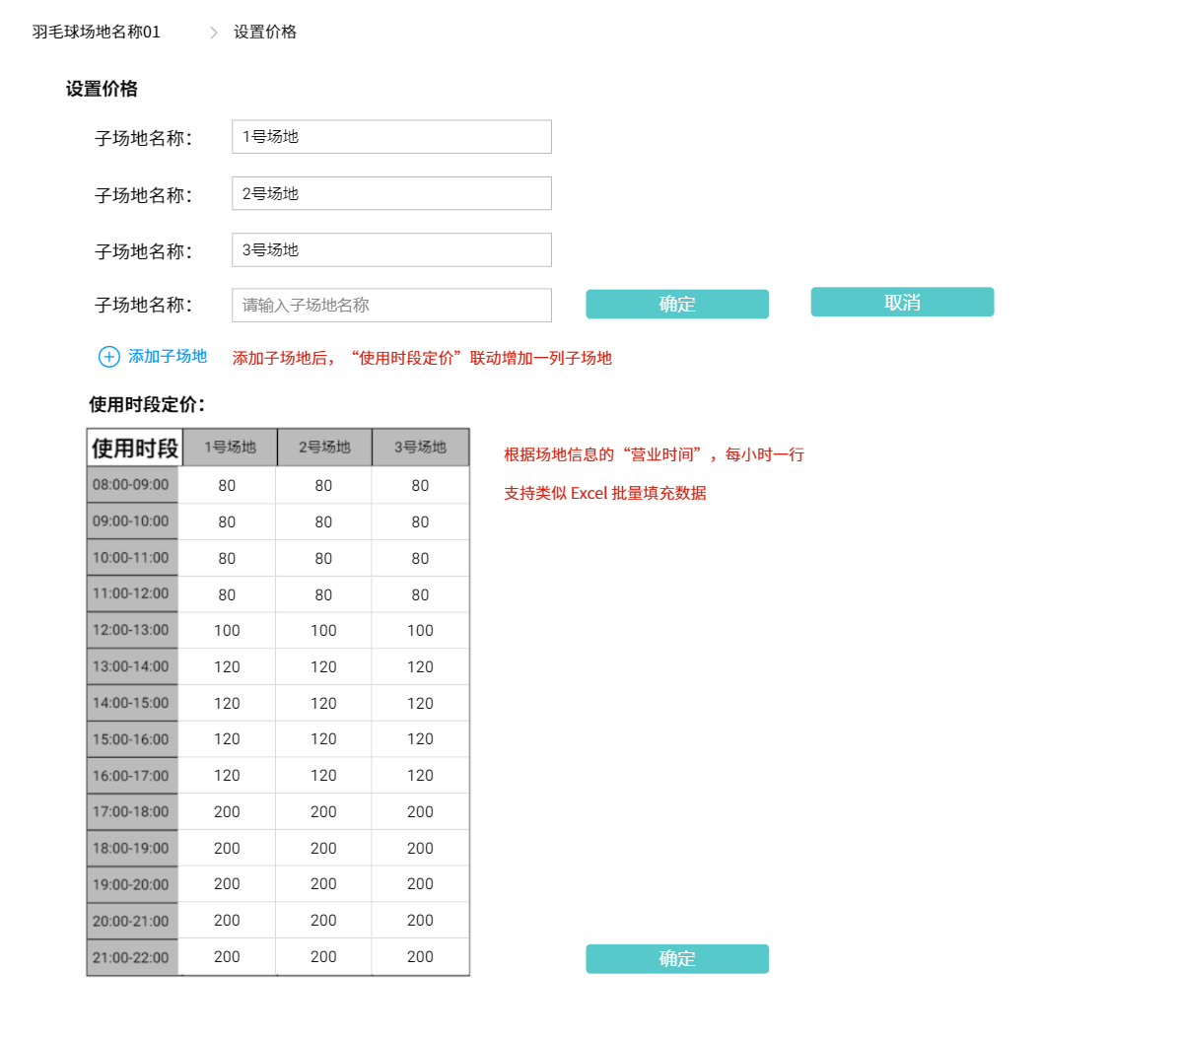

场地管理-设置价格

* 系统支持场地的在线编辑,管理员可以修改场地的相关信息

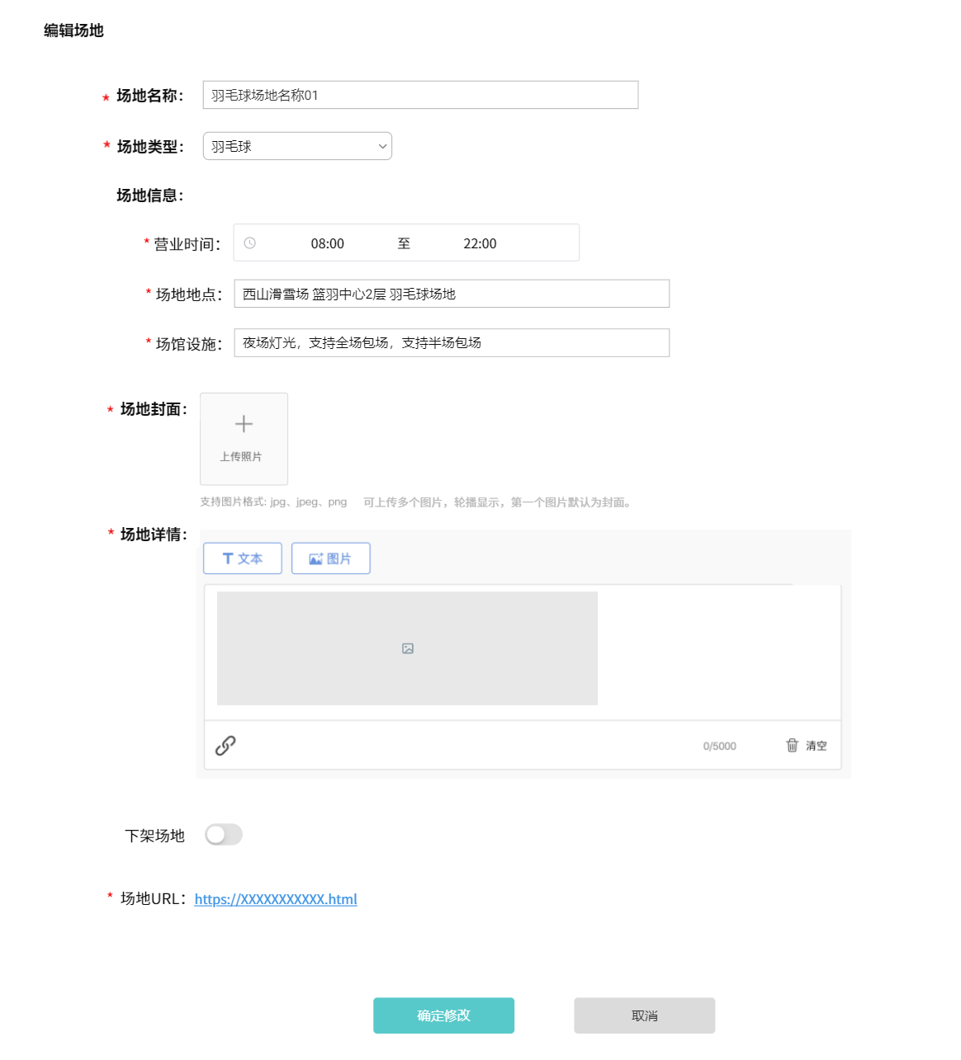

场地管理-编辑场地

* 系统提供场地预订看板功能，可以查看任何场地、任何时间的预定情况

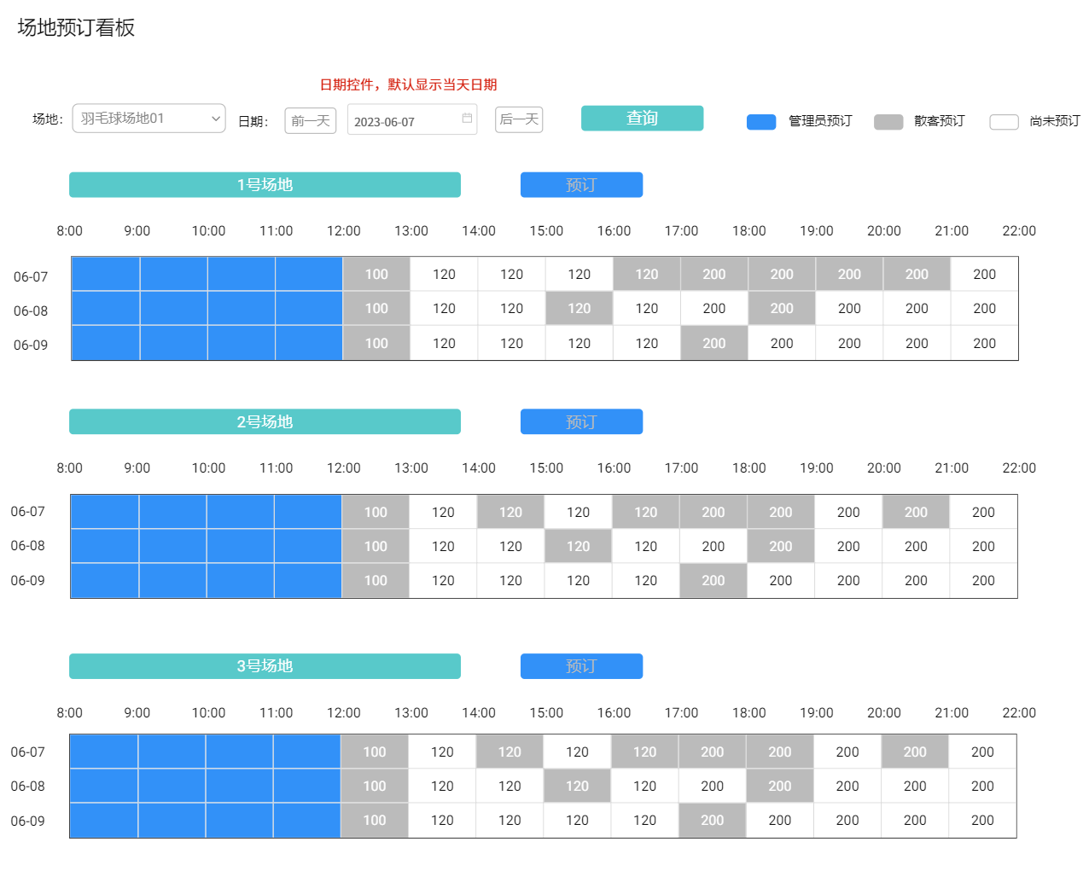

场地管理-场地预订看板

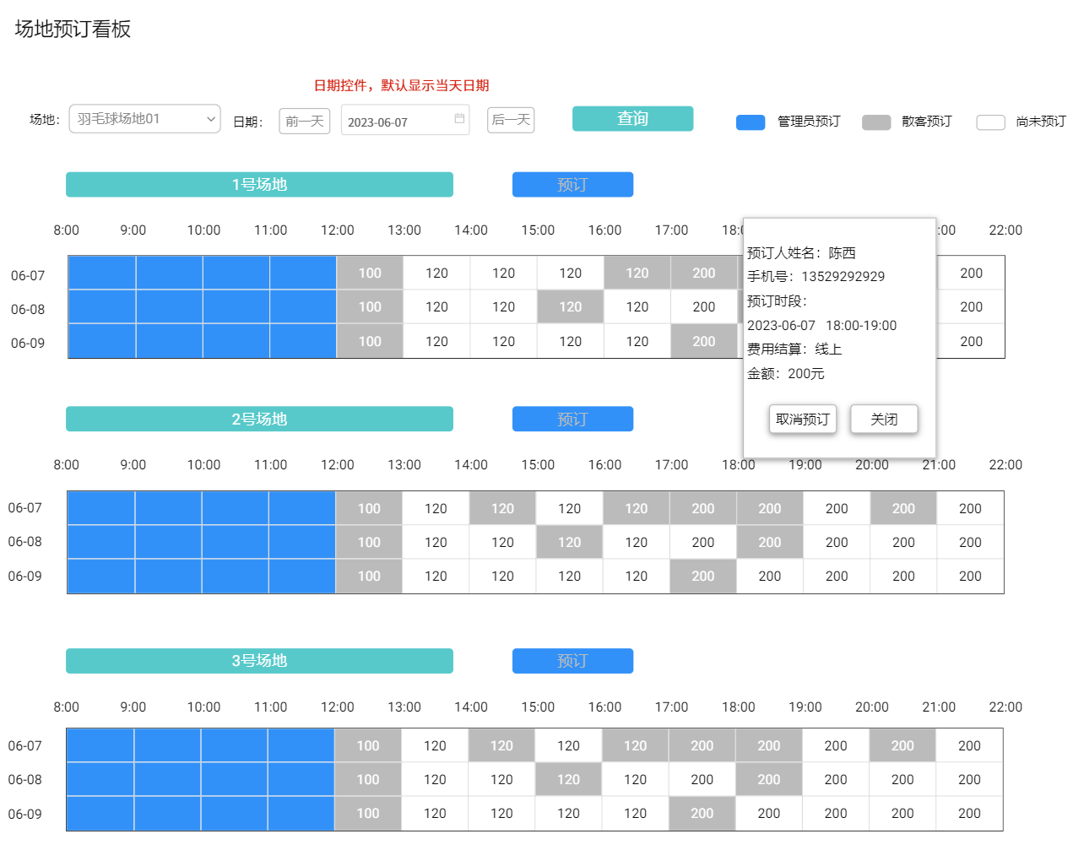

场地管理-场地预订看板-查看散客预订详情

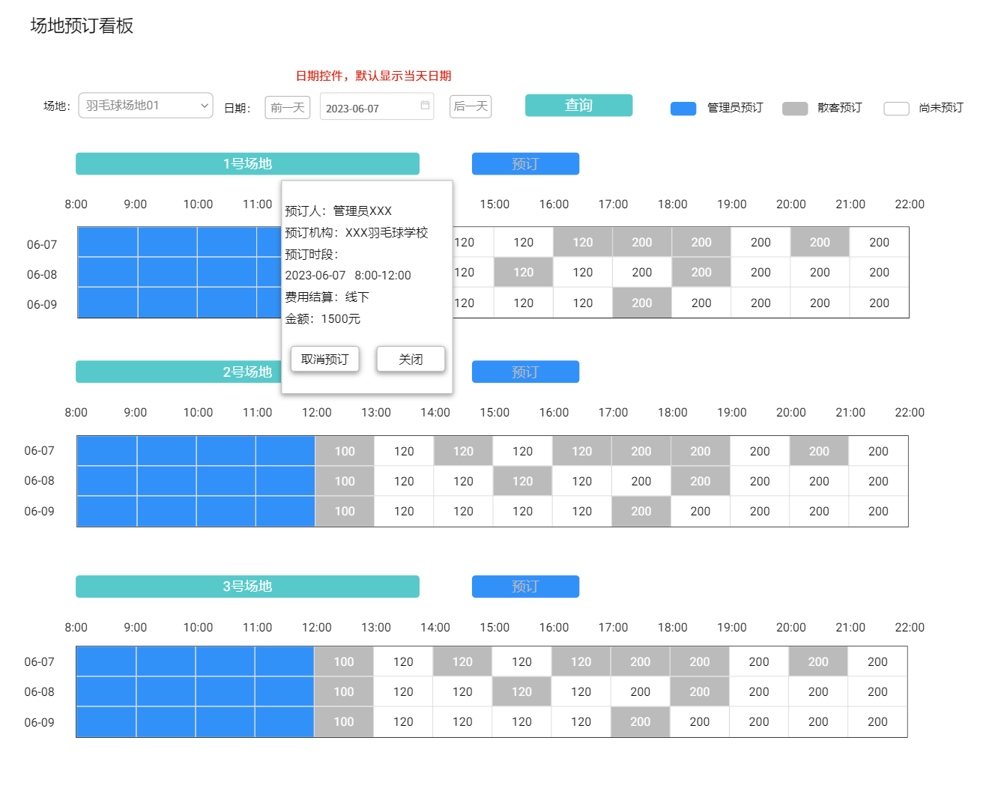

场地管理-场地预订看板-查看管理员预订详情

* 系统允许管理员对场地进行预定

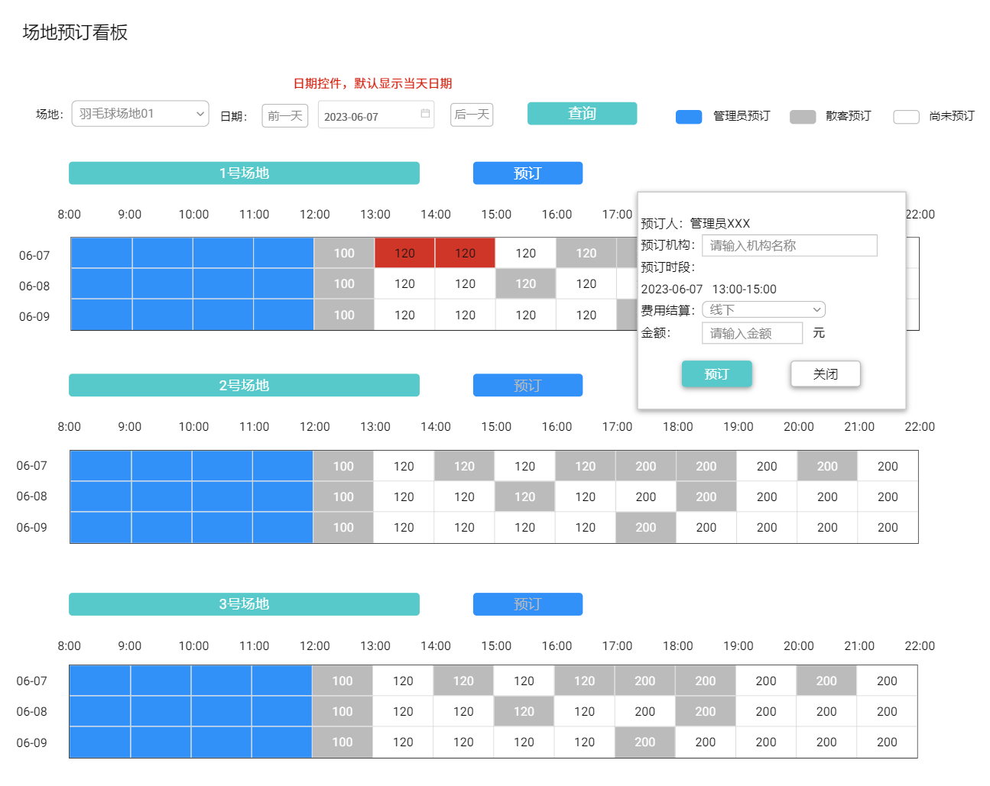

场地管理-场地预订看板-管理员预订

* 系统允许管理员取消场地的预定

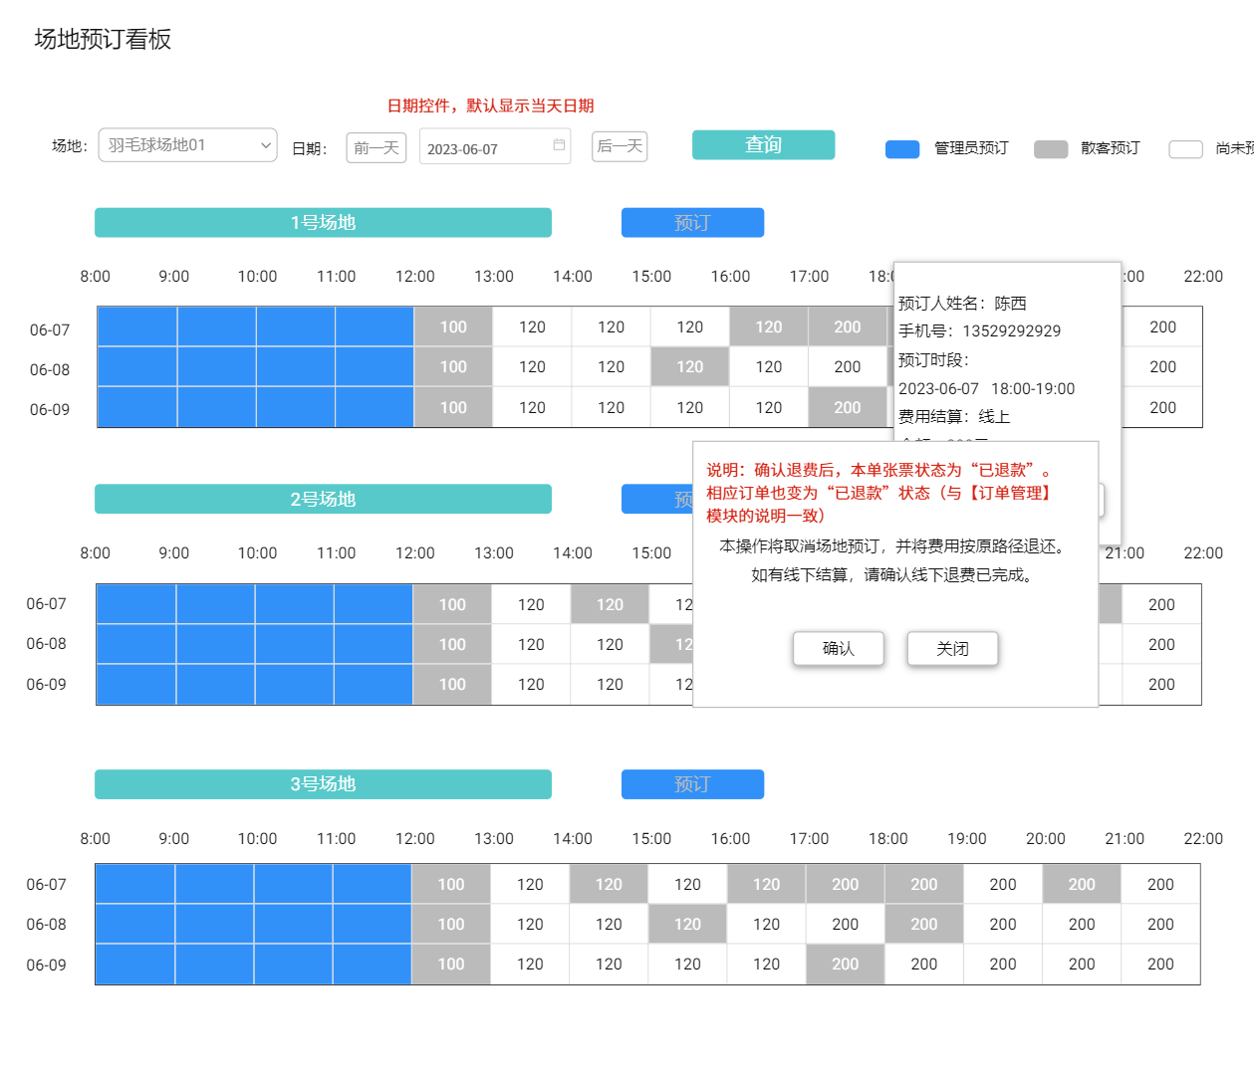

场地管理-场地预订看板-取消散客预订

* 系统支持订单分类管理，可分为活动订单和场地订单，分别在活动管理和场地管理下进行管理
* 系统允许查看场地订单的全部详情,含散客预订和管理员预订，包括预定人信息、使用日期、付款金额等

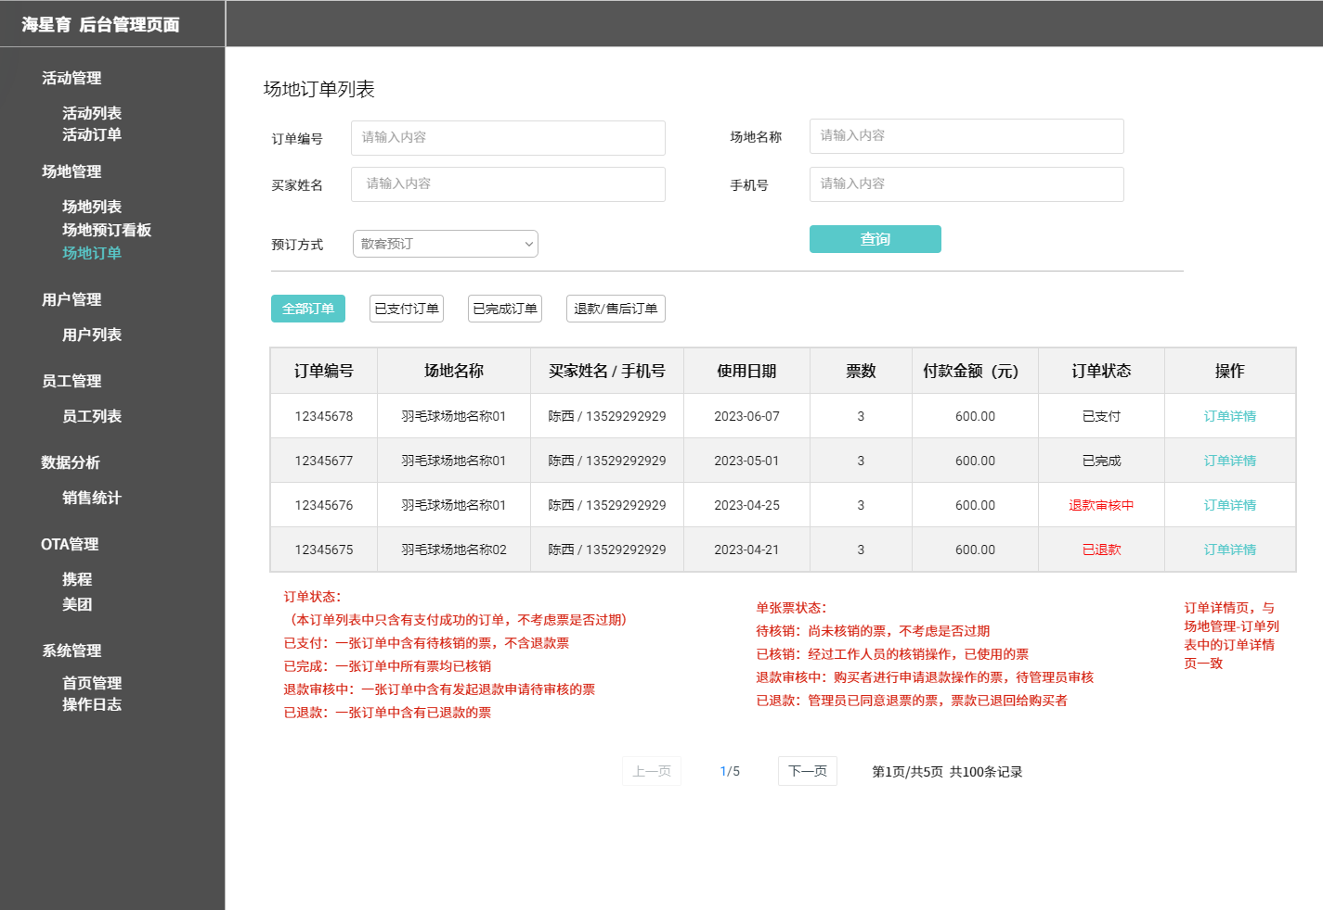

场地管理-订单管理-散客预订

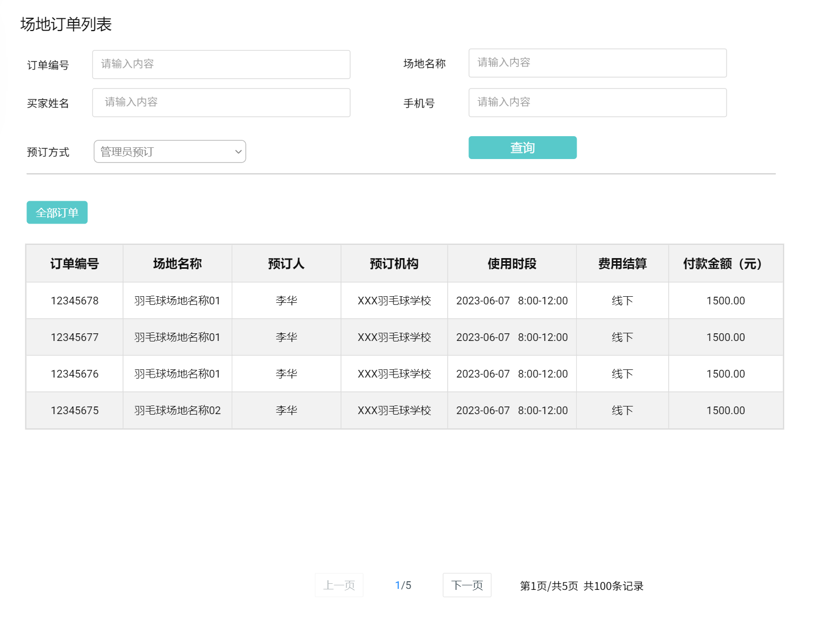

场地管理-订单管理-管理员预订

* 系统支持场地订单的查询功能,可以查看所有订单或按条件（订单编号、场地名称、买家姓名、手机号）过滤
* 系统可对已发起退款申请的场地订单进行审核,同意退款后，退款金额将按原路返回买家付款账户，并生成相应退款数据
  + - 1. 员工管理
* 系统可展示员工列表,可以查看所有员工的基本信息
* 系统允许删除员工

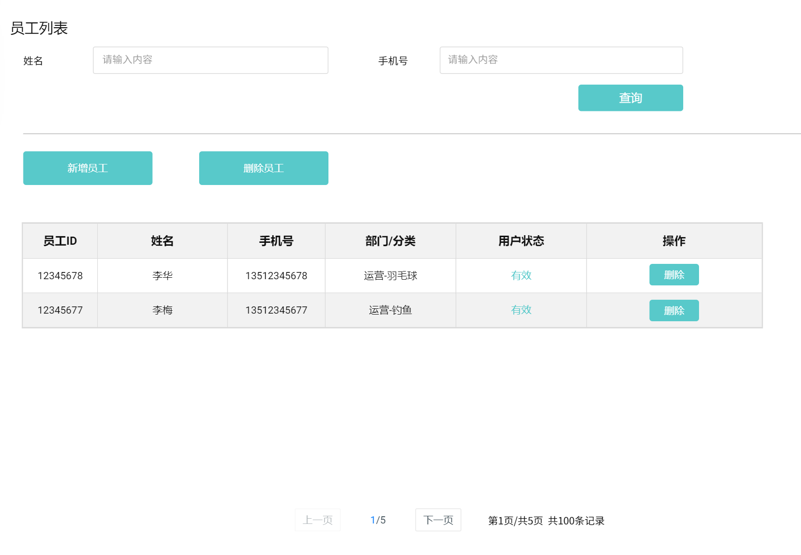

员工管理-员工列表

* 系统可新增、维护员工信息,包括姓名、联系方式、所属部门等

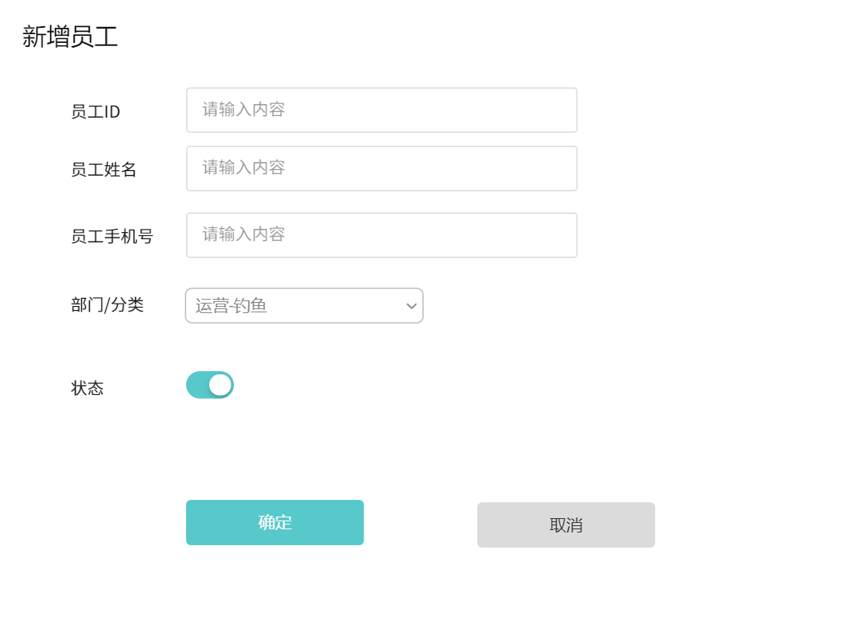

员工管理-新增

* + - 1. 用户管理
* 系统允许展示用户列表，为防止数据量过大影响性能，默认工作区为空。点击“全部用户”查看系统全部用户列表
* 系统允许通过姓名、手机号查询用户

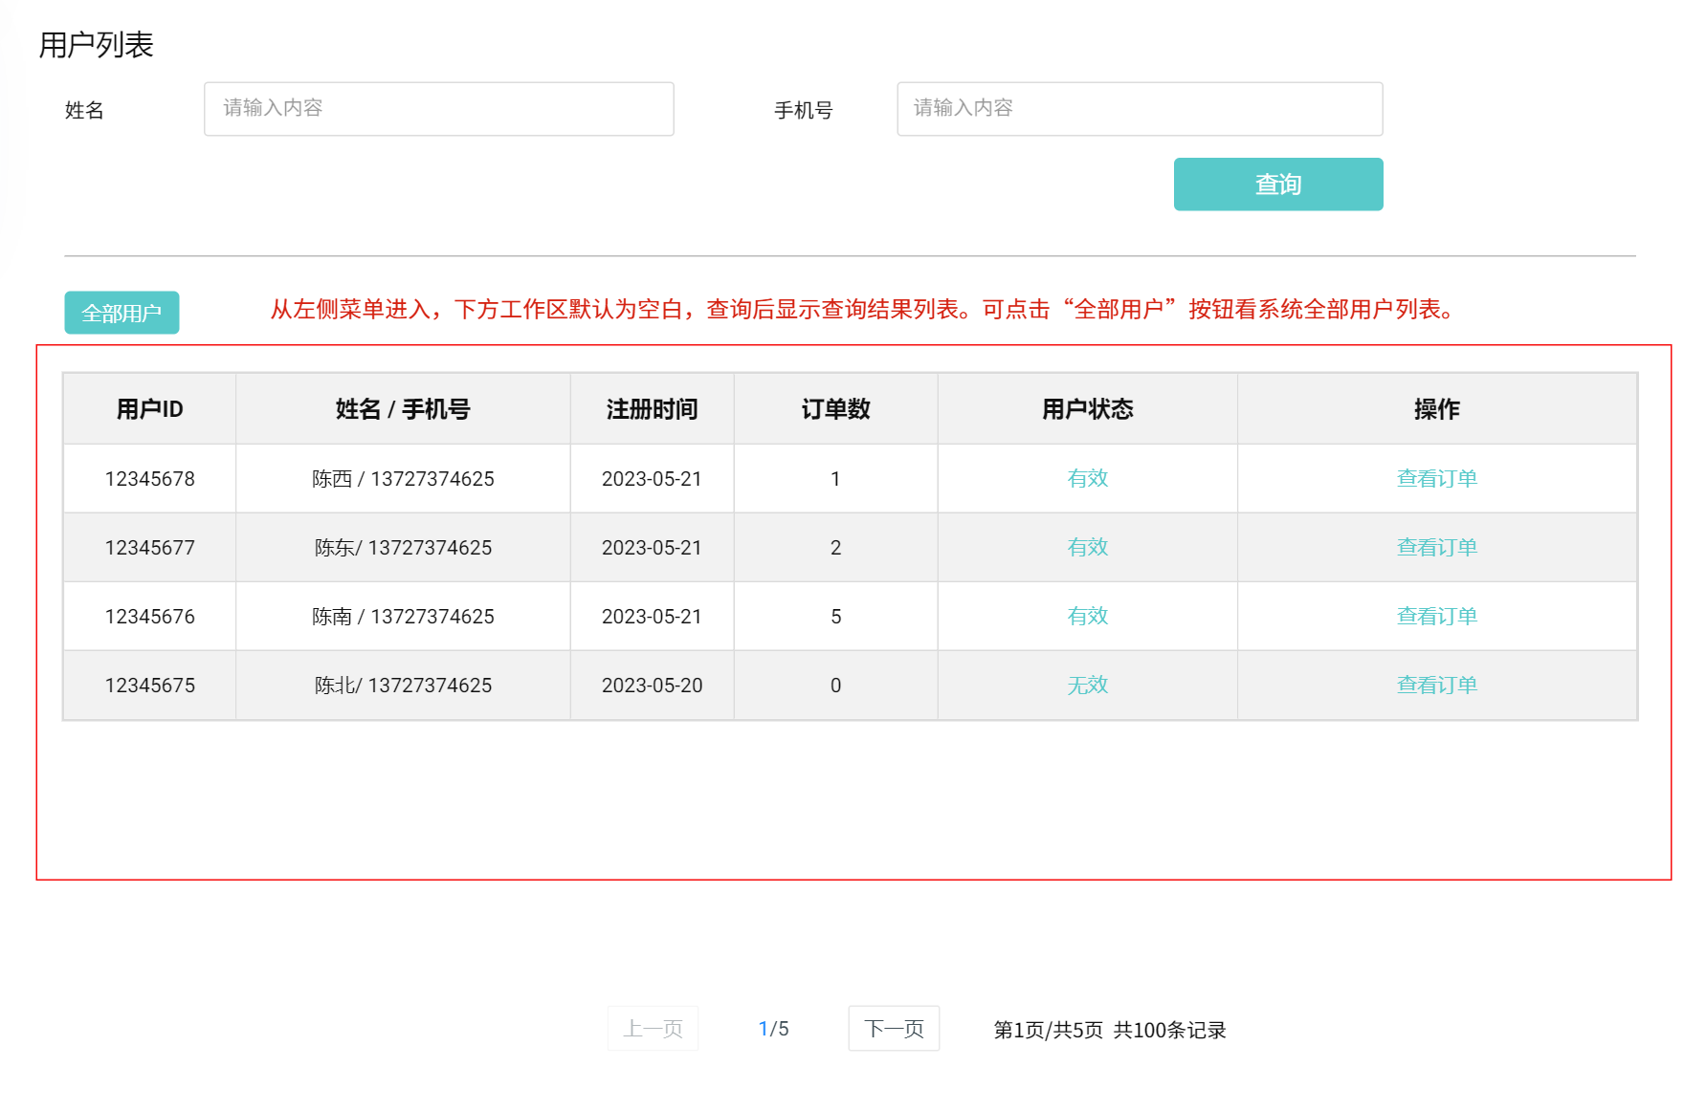

用户管理-用户列表

* 可以查看用户的订单信息

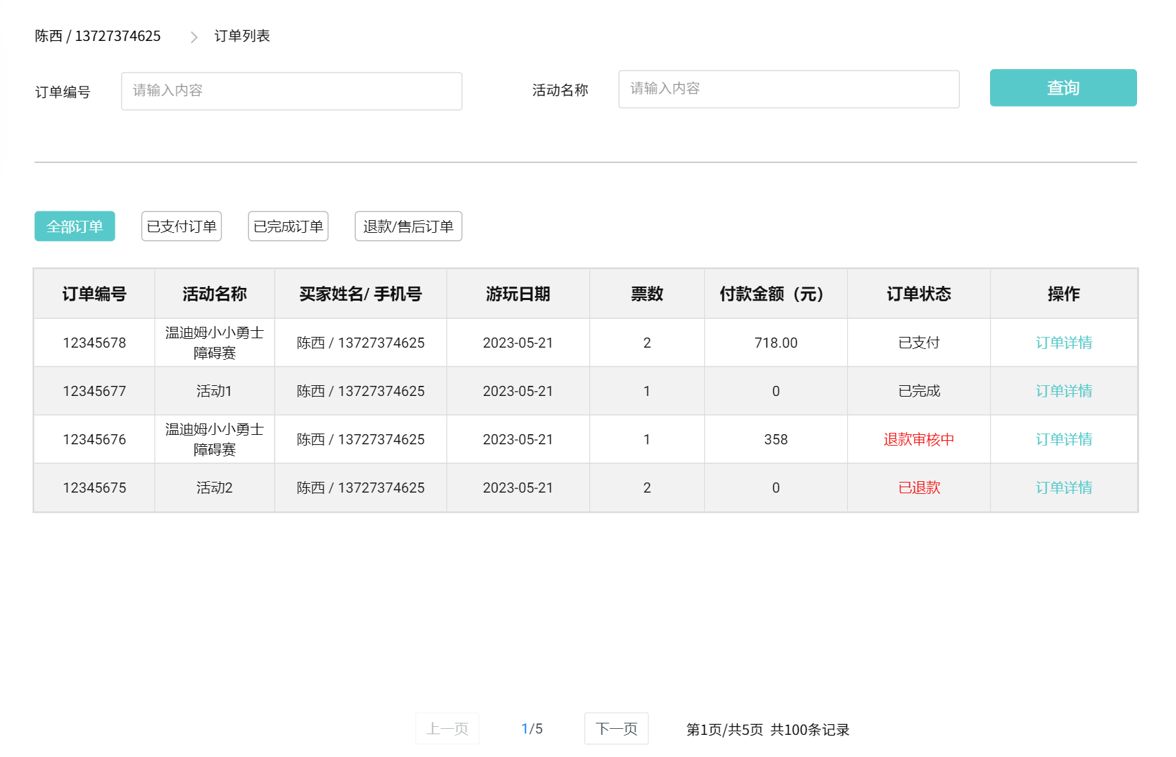

用户管理-用户订单

* + - 1. 统计分析
* 系统能够按设定好的时间周期（本日、本月度、本季度、本年度）进行销售数据（出票数、退票数、营业额、退票额、实收、入园人数）的统计分析,并生成报表

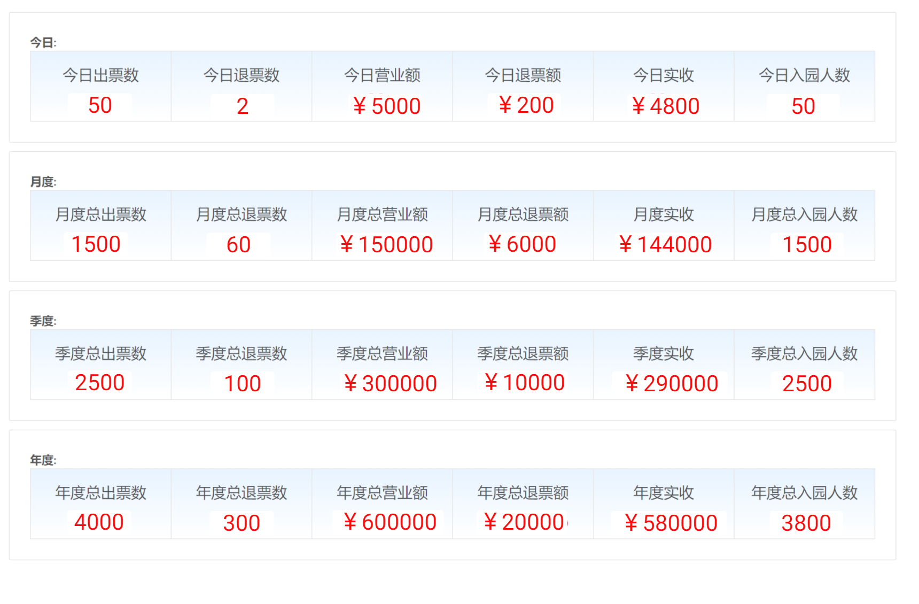

数据分析-销售统计

* + - 1. 系统管理
* 系统允许管理首页内容，设置轮播图图片及链接，预览轮播效果并发布，显示于C端小程序首页

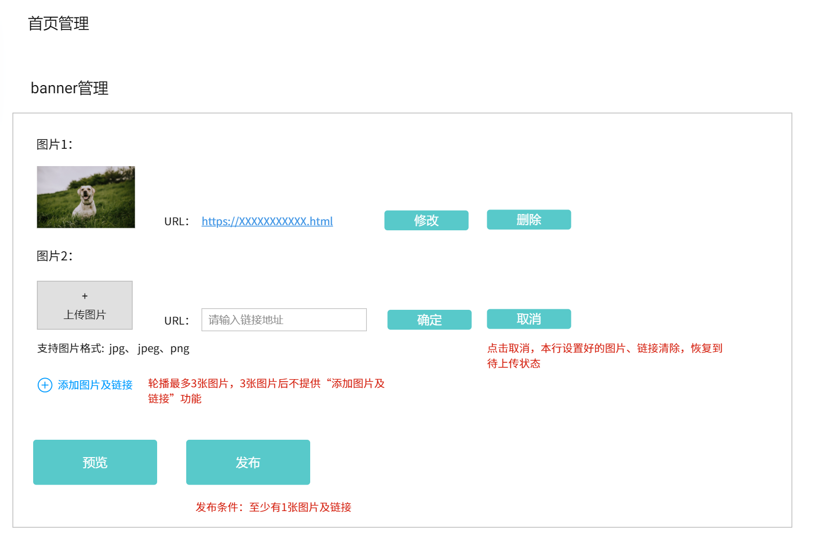

系统管理-首页管理-设置banner轮播图

* 系统保存操作日志，记录用户在系统中的各项操作活动，以备安全监控和信息追溯

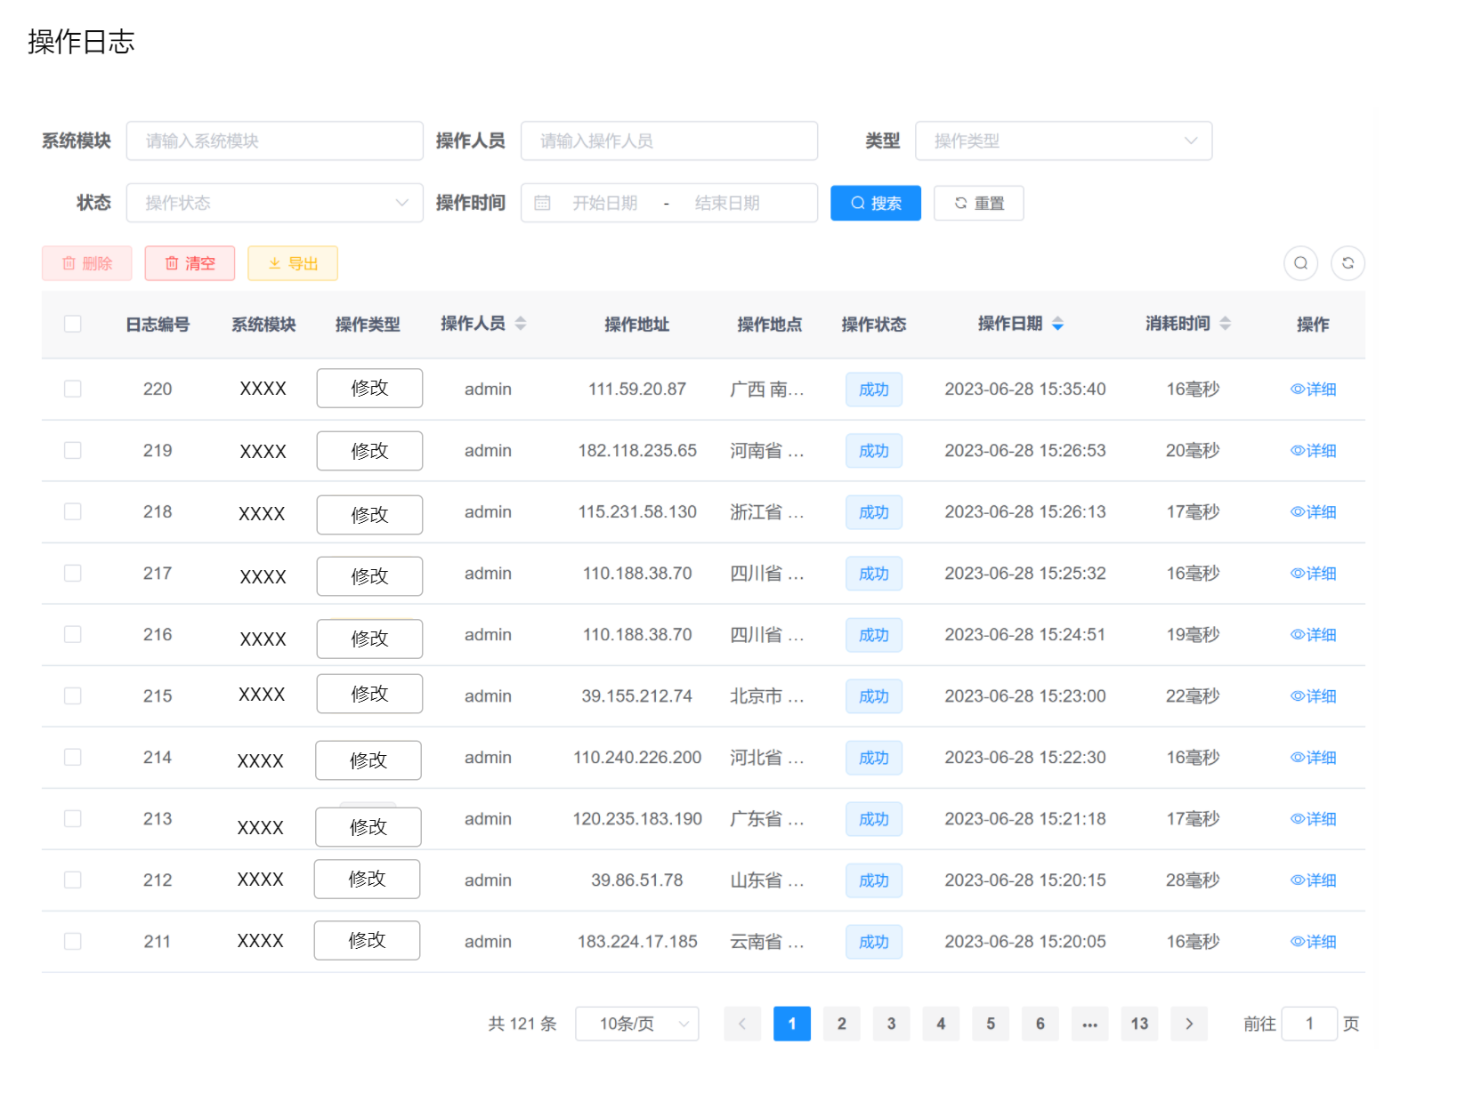

系统管理-操作日志

* + 1. C端小程序
       1. 首页
* 系统在主页显示轮播图,轮播展示后台维护好的最新或热门活动
* 系统在主页推荐热门活动,用户可以点击进入活动详情
* 系统提供频道功能,包括亲子户外、公司团建等频道，用户可以选择感兴趣的频道进入浏览活动
* 系统提供精彩活动入口,用户可快速找到精彩活动并参与报名
* 系统显示交通指南与地址、电话、联系方式，方便用户联系雪场进行沟通

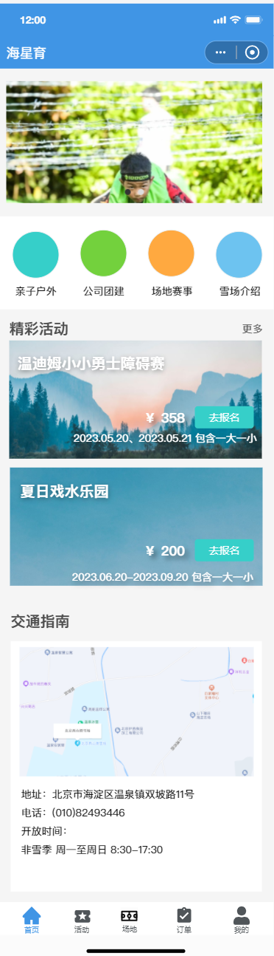

小程序首页

* 用户可以查看活动详情、在线报名、收藏、分享活动

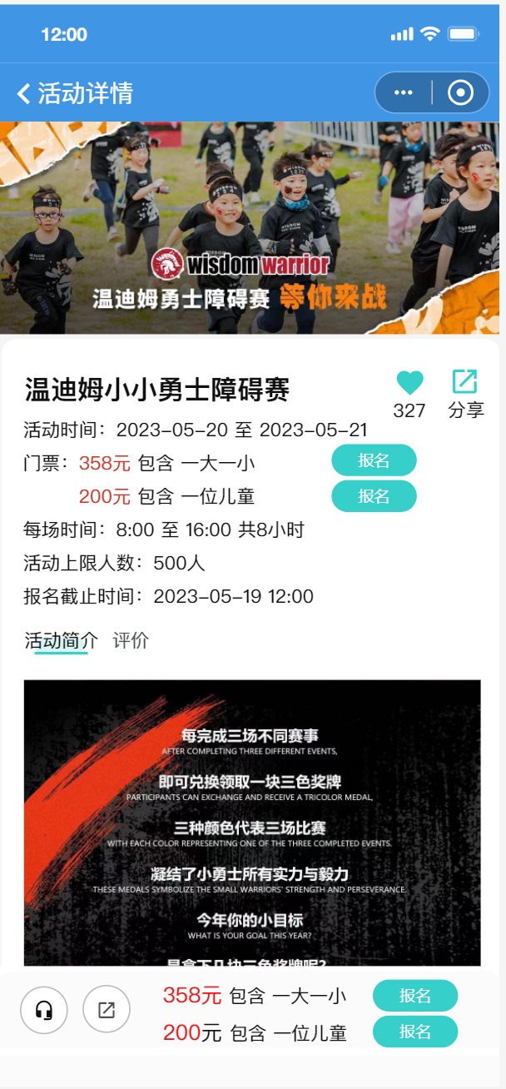

活动详情

* 用户在活动详情页进行在线报名，可以选择人数，添加用户联系方式，支付费用

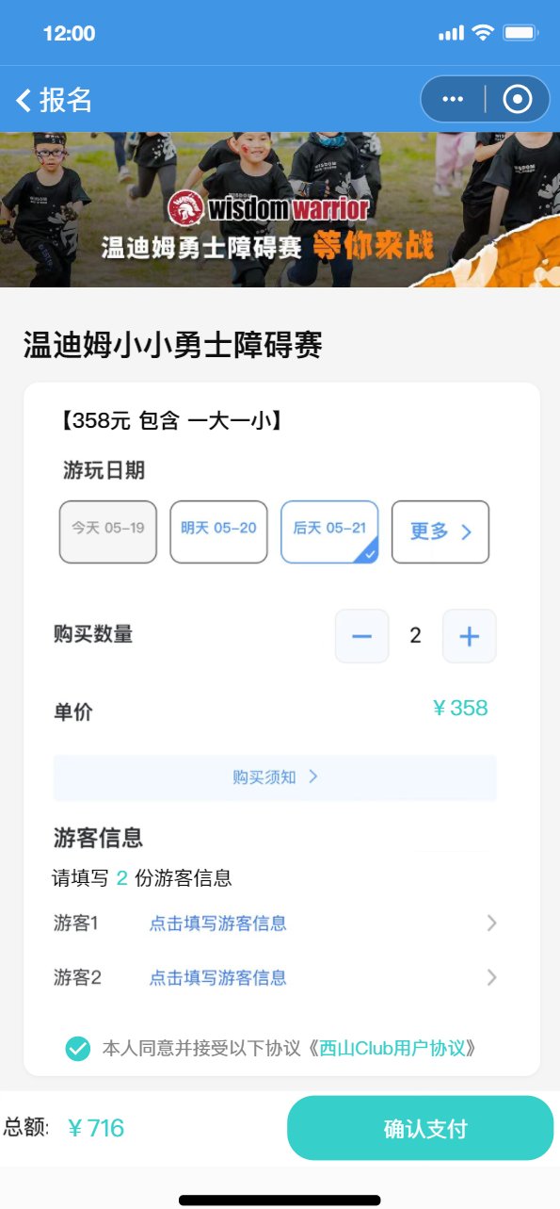

活动详情-报名

* 用户报名后,系统通过微信发送活动提醒消息
  + - 1. 活动
* 系统显示用户的活动订单列表,可以按最热、最新、我的活动等进行筛选，并可按活动名称进行查询

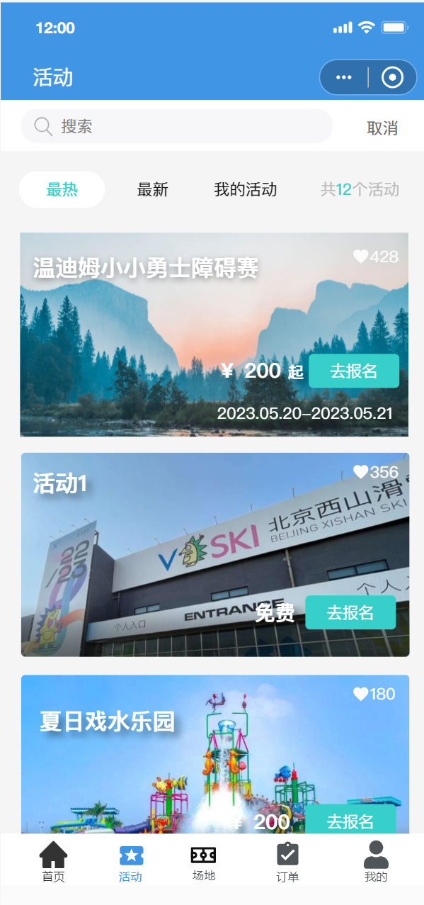

活动

* 用户可以查看活动详情、在线报名、收藏、分享活动
* 用户在活动详情页进行在线报名，可以选择人数，添加用户联系方式，支付费用
* 用户报名后,系统通过微信发送活动提醒消息
  + - 1. 场地
* 系统显示可预定场地列表,包含每个场地详情

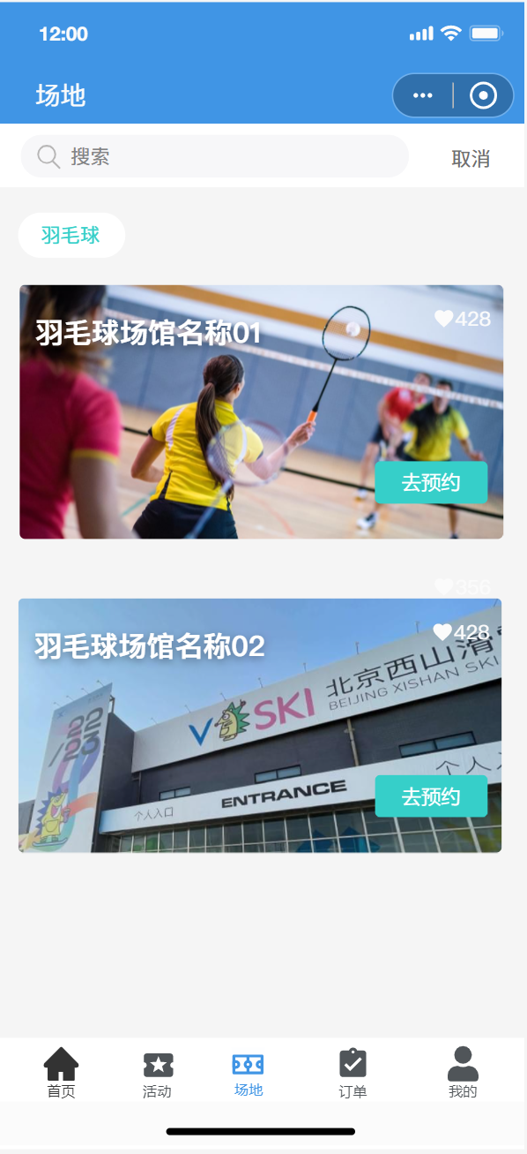

场地

* 用户可以在场地详情页进行预定、收藏、分享

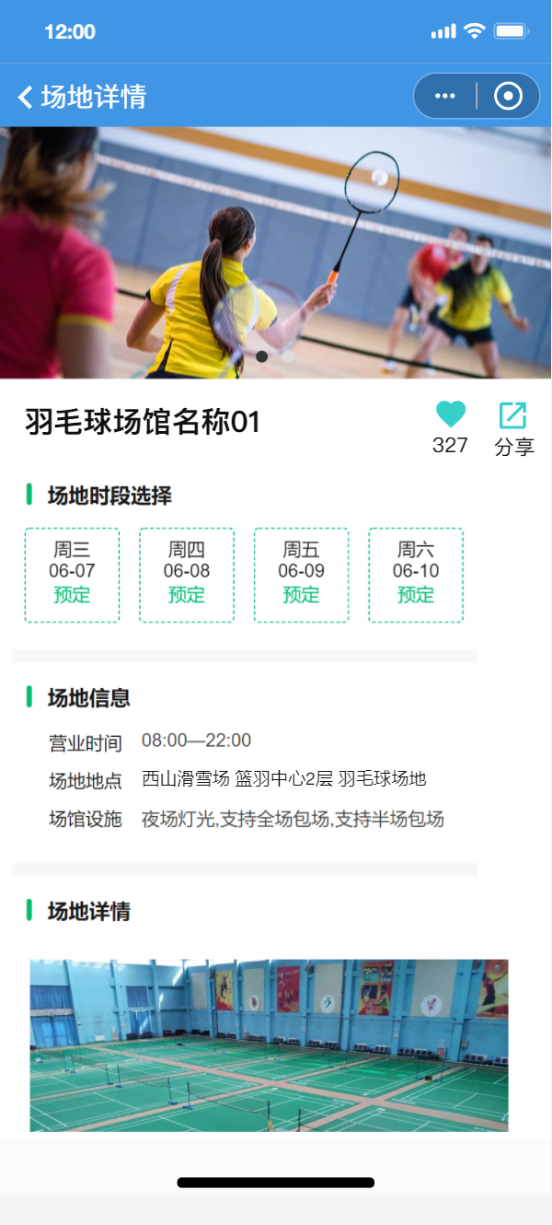

场地-场地详情

* 用户可以在场地详情页选择时间、子场地，进行在线支付

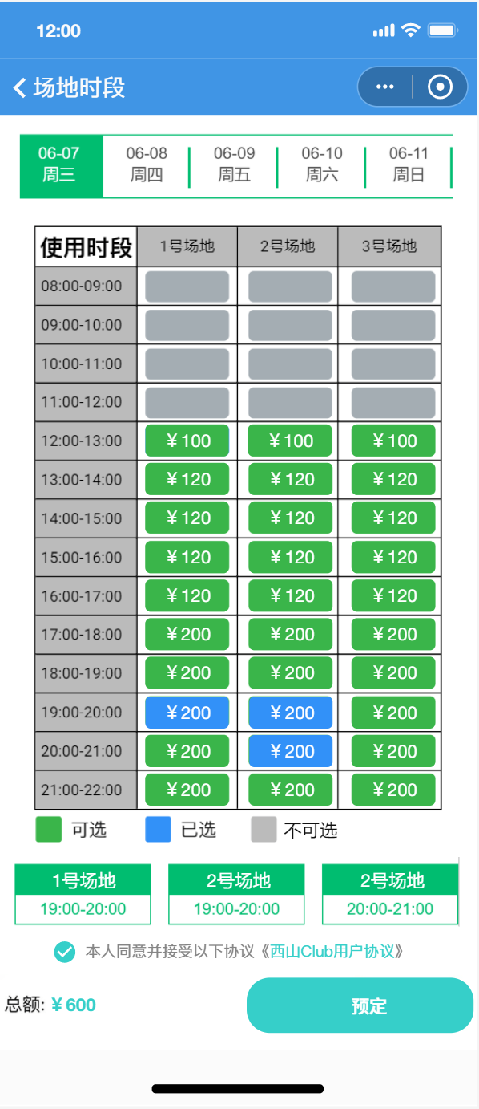

场地-预订

* 用户预定成功后,系统发送确认通知。
  + - 1. 订单
* 系统显示用户购买的全部订单信息，分活动票和场地票分别显示，默认进入“待使用”的票，可切换为“已使用”、“已结束”和“全部”票

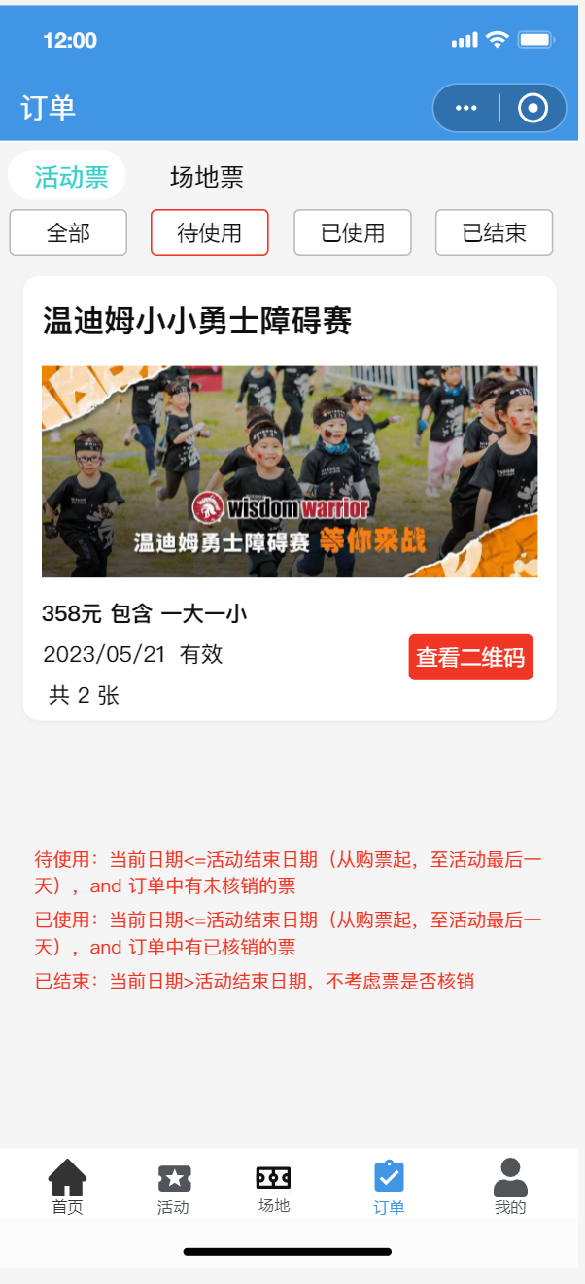

订单

* 用户可以查看活动/场地订单详情,包含有效日期、票数和核销二维码等信息，核销后的票二维码置为灰色

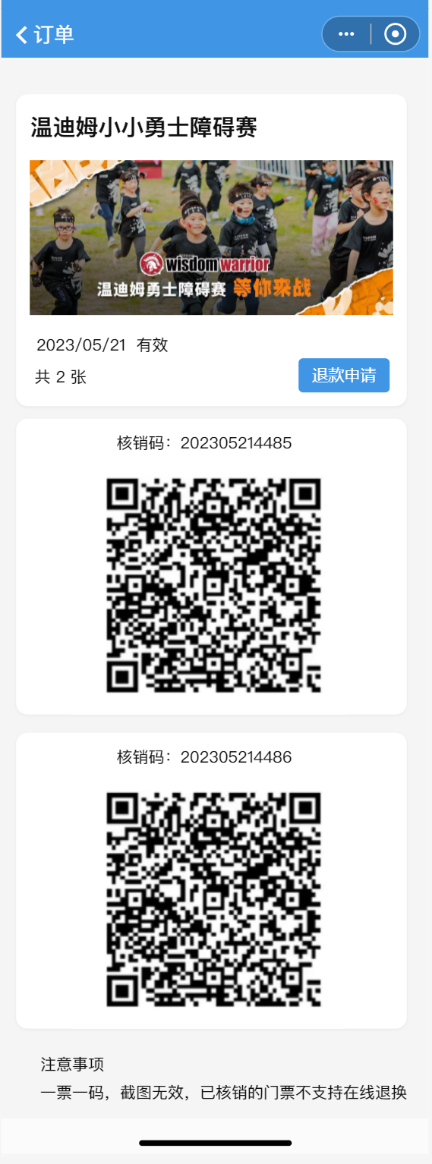

订单-查看二维码

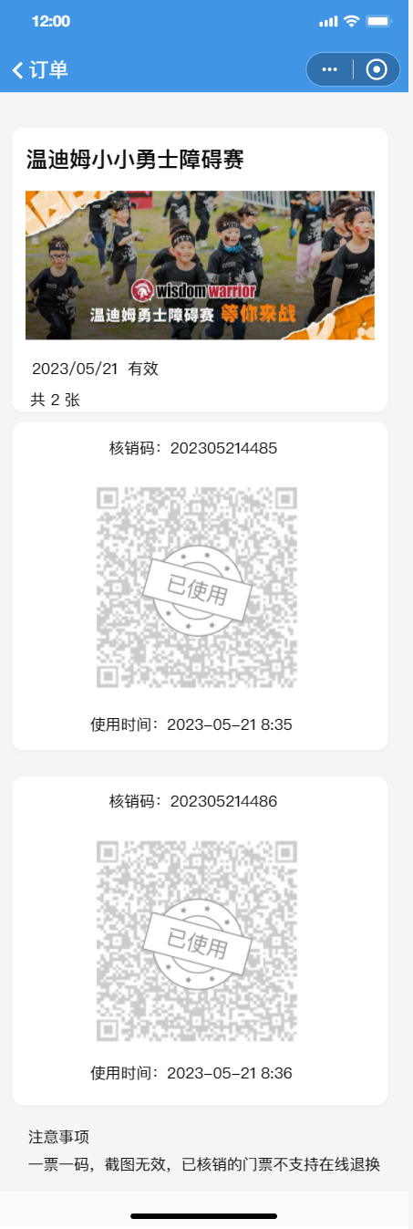

订单-查看二维码-已核销

* 系统提供订单退款功能，用户提出退款申请后，后台审批同意后，退款金额将按原路返回付款账户。提出退款申请的订单，在“我的-活动订单/场地订单-退款”中查看

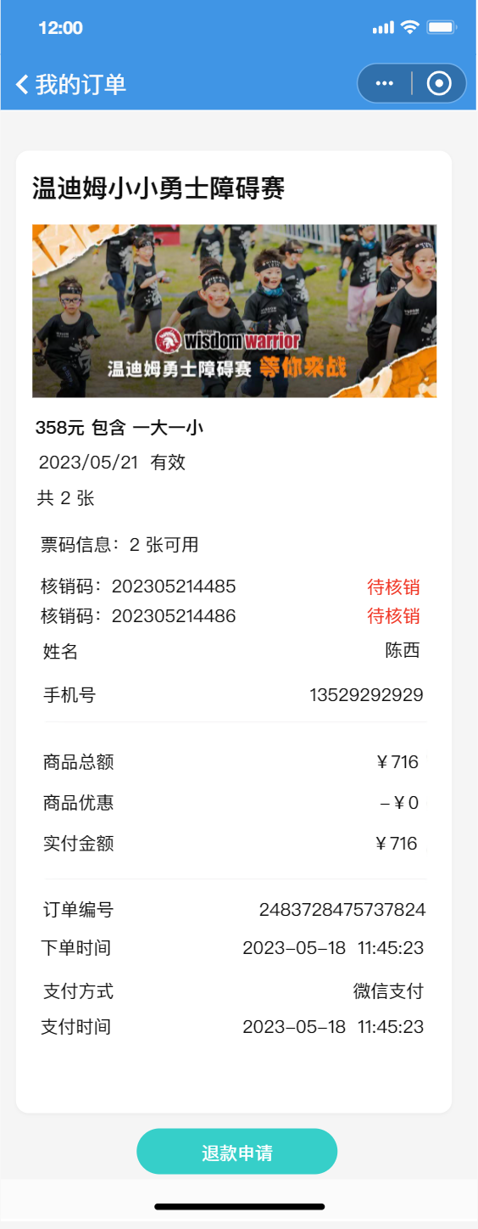

订单-退款申请

* + - 1. 我的
* 用户可以在“我的”进行登录、完善个人信息等，

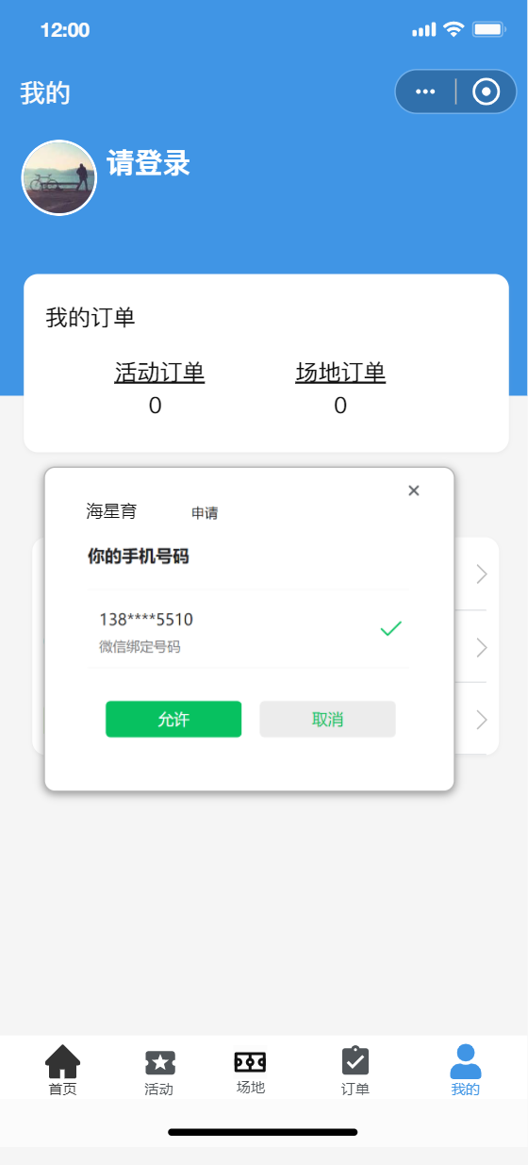

我的-手机号授权登录

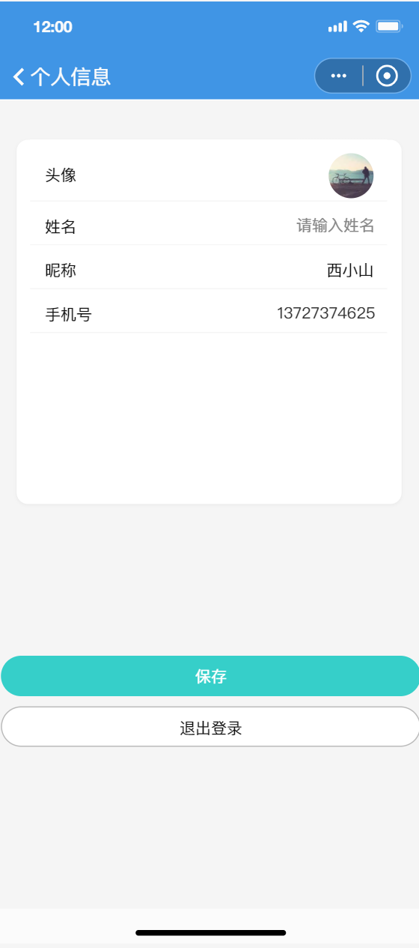

我的-个人信息维护

* 用户可以在“我的”查看自己的活动订单。

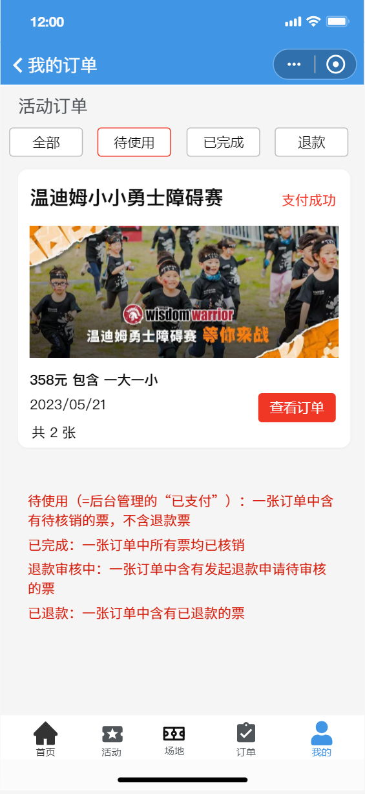

我的-活动订单

* 用户可以在“我的”查看自己的场地订单

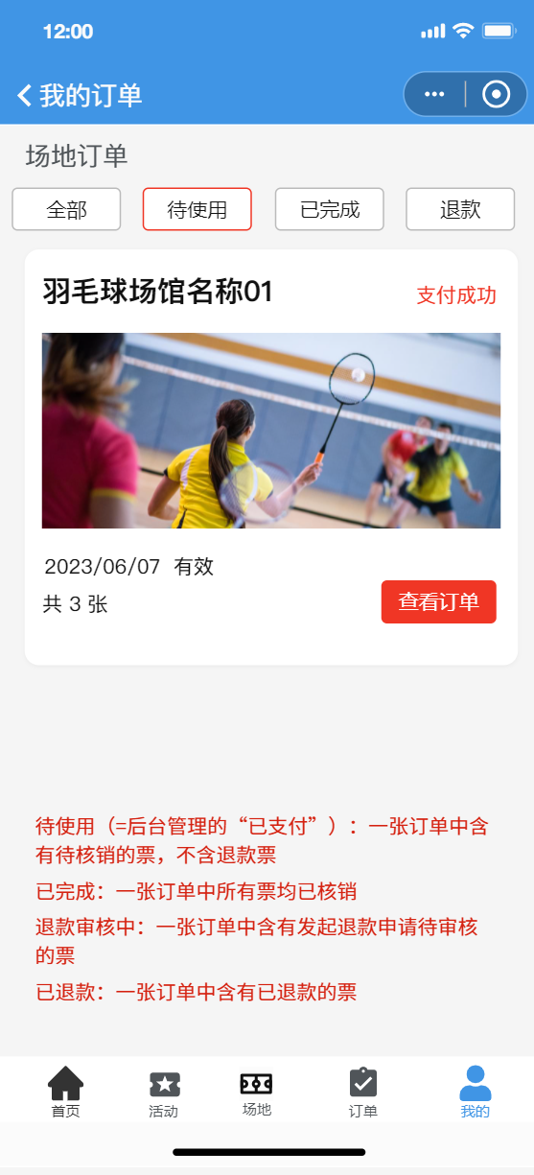

我的-场地订单

* 用户可以在消息中心查看系统通知
* 用户可以提交投诉与建议
* 用户可以在我的收藏查看收藏的活动和场地
  + 1. 核销客户端
       1. 登录
* 系统以手机号和密码登录，手机号为管理员在后台员工管理处维护好的该人员手机号码，系统后台设置默认密码，员工登录后可修改密码

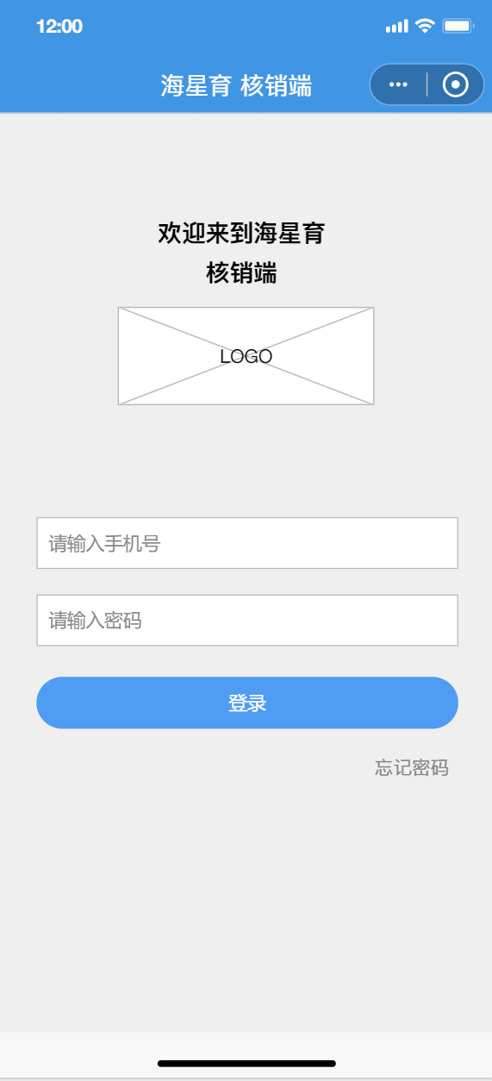

核销端-登录

* 系统维持用户登录状态,避免重复扫码。
  + - 1. 首页
* 系统提供门票扫码核销功能,工作人员可以扫描门票二维码完成核销，也可输入核销码完成核销

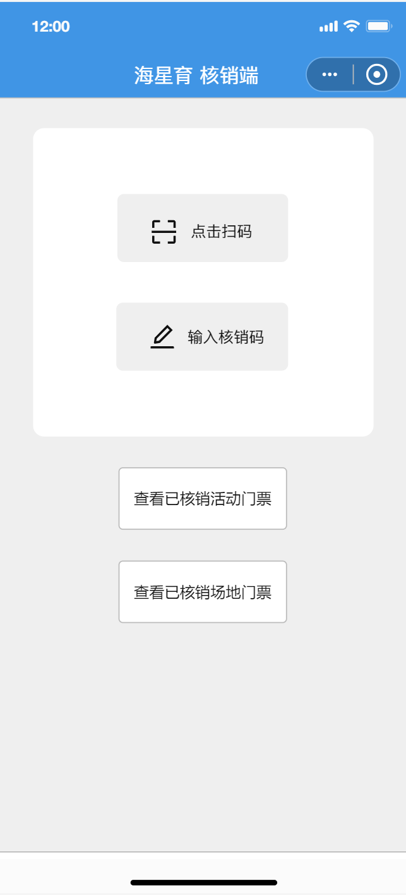

核销端

* 系统通过票码识别出活动票和场地票，用户可以查看每张门票的购票详情,包括购票人信息、购买渠道等信息

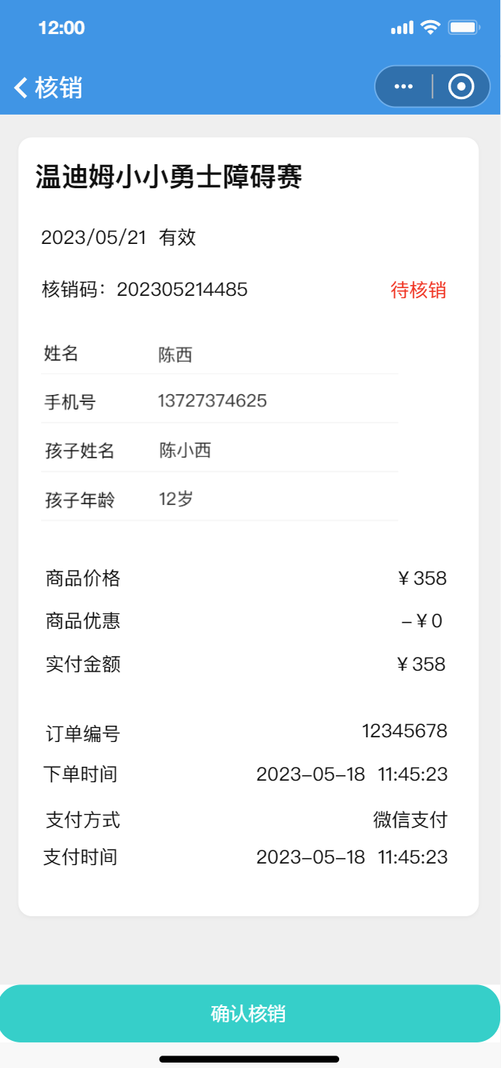

核销确认

* 系统显示已核销活动门票/场地门票列表,可查看门票编号、核销时间，并点击购票详情查看信息

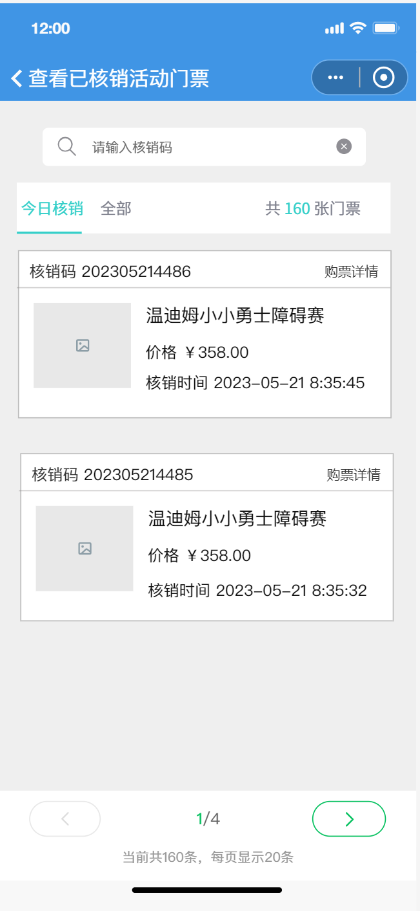

查看已核销门票

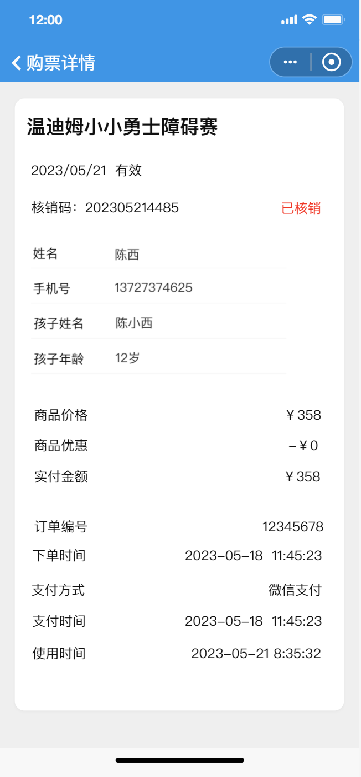

查看购票详情

* + 1. 系统集成
       1. 用户身份认证和单点登录

用户只需要一个账号密码,就可以在两个系统之间通过单点登录机制完成认证和访问。

* + - 1. 权限和角色同步

两个系统实现用户的角色和权限同步,保证用户在不同系统中权限一致。

* + - 1. 核心业务流程对接

雪季系统和非雪季系统的核心业务流程进行对接,确保业务连贯一致。

* + - 1. 数据交换接口

两个系统间提供标准的数据交换接口,确保重要数据的互通。

* + 1. 雪季运营系统私有化部署
       1. 服务器环境设置

数据库、web服务器初始化。完成站点、数据库部署至私有服务器。

小程序、微信支付、支付宝相关域名、白名单进行调整。

* + - 1. 数据分离

票务SAAS平台数据分离，为私有化做准备。

* + - 1. 测试

验证迁移数据正确性，根据情况调整策略。

* + - 1. 租赁手持端

发布全新独立手持客户端。进行端私有部署。

* + - 1. 闸机客户端

发布全新独立闸机客户端。进行私有部署。

* + - 1. 美团测试

联系美团修改回调域名、IP白名单，进行测试。

* + - 1. 携程测试

联系携程修改回调域名、IP白名单，进行测试。

* + - 1. 抖音

抖音连调

* + - 1. 小程序修改

私有部署小程序调整

* + - 1. 发布

二次测试、停机数据切换、正式发布

* 1. 系统角色

|  |  |
| --- | --- |
| 角色 | 描述 |
| 系统管理员 | 负责系统的整体管理和维护,如用户管理,权限分配等 |
| 操作人员 | 使用系统执行日常操作,如数据输入,报表查看等 |
| 系统开发人员 | 负责系统功能代码的开发和测试 |
| 数据库管理员 | 负责数据库的管理,进行性能优化等 |
| 系统分析师 | 确定系统需求,产出需求规格说明书 |
| 测试人员 | 对系统进行功能测试、性能测试等 |
| 产品经理 | 负责定义产品路线图和需求 |
| 用户 | 使用系统的终端用户 |

* 1. 系统维护

系统提供备份管理功能,能定期自动备份关键数据和文件。备份数据包含数据库备份、日志备份、上传文件备份等。

系统实现日志管理功能,包括用户操作日志、系统运行日志、安全日志等的查询和保存。日志保存时限可配置。

系统实现故障监控和报警功能,当检测到关键故障时能实时触发报警。

系统建立完善的故障排除机制,快速定位并解决系统故障。提供故障知识库帮助提高故障排除效率。

系统实现在线诊断功能,能诊断系统运行指标是否正常,预测可能的风险。

系统提供灾备机制,关键业务具备多点冗余部署,实现高可用性。

系统升级时确保服务不中断,提供无缝升级方案。升级后进行全面的测试验证。

系统具有完善的用户权限管理功能,管理员权限按角色区分。

系统访问采取加密传输、接口访问验证等方式,确保系统安全。

1. 非功能性需求
   1. 性能需求

系统能支持至少5万日活用户,保证系统性能。

系统页面响时间少于1秒,保证用户体验。

系统支持至少1000用户同时在线,确保高并发性能。

系统能承受每秒3000请求的流量,保证高访问性能。

系统具备水平扩展能力,可以通过增加服务器弹性扩容。

系统数据库查询效率高于100tps,确保数据处理速度。

系统用加载时间少于2秒,保证启动速度。

系统用内存使用率不超过60%,优化系统资源占用。

系统保证界面流畅运行,无明显卡顿。

网络传输采用合理的压缩算法,确保传输效率。

提供性能监控机制,分析系统的瓶颈。

* 1. 安全性需求

系统登录采用安全加密的密码算法,防止密码被破解。

系统用户密码长度不少于8位,并要求强密码策略。

系统登录采取多因子认证,提高验证安全性。

系统用SSL证书加密用户数据传输,确保传输安全。

系统对用户输入数据进行过滤,防止SQL注入、XSS等攻击。

系统限制每个接口的访问频率,防止拒绝服务攻击。

系统采取数据加密机制,对敏感数据加密处理。

系统具备完善的日志审计功能,记录访问日志。

系统设置合理的用户权限控制机制,遵循最小权限原则。

系统定期进行安全审计和漏洞扫描,发现潜在风险。

系统有完善的备份机制和灾难恢复方案,防止数据丢失。

* 1. 可用性需求

系统的设计目标确保99.9%的正常运行时间。

系统设计容错机制,关键模块具有容错和自动恢复功能。

系统支持热备份和无缝切换,关键业务实现高可用设计。

硬件系统实现冗余配置,消除单点故障。

系统针对不同类型故障设定故障级别,并对故障响机制。

系统提供实时监控功能,并在检测到故障时快速报警。

系统定期进行可用性测试,评估不同情况下的可用性指标。

系统接口进行压力测试,确保能够支持预计负载。

系统发布和升级基于无中断策略,不影响服务。

系统制定备份策略和灾难恢复方案,降低数据丢失风险。

系统提供完善的故障排除机制,快速定位和修复故障。

* 1. 用户文档

提供完善的用户操作手册,覆盖各个功能模块的使用方法。

用户手册采用简洁明了的语言描述操作步骤。

用户手册中的截图清晰可见,与实际界面一致。

用户手册包含必要的注意事项和警告信息。

提供新版本变更日志,突出强调新增和变更功能。

提供在线帮助系统,用户可以快速搜索问题的答案。

在线帮助覆盖手册内容,并有检索功能帮助用户快速定位。

提供专门的新手教程,帮助初级用户快速上手。

对管理员提供系统管理手册,覆盖各类运维操作。

文档定期审核更新,保证文档的正确性和最新度。

提供文档的各类输出格式,包括在线网页、PDF、视频等。

* 1. 其他需求

系统界面符合产品样式规范,保证页面风格一致性。

系统交互遵循人机交互规范,确保用户体验一致。

系统支持响式设计,兼容不同终端设备。

系统提供统计和分析功能,支持关键指标统计。

系统实现多语言支持,支持中文、英文等语言切换。

系统实现符合无障碍访问规范,帮助残障用户访问。

系统当有完善的版本控制功能,确保源代码可追溯。

系统采用开发语言的最新稳定版本,保证可维护性。

系统尽可能采用轻量级、高效的框架和组件。

系统保证代码质量,提供代码扫描、评论等功能。

1. 外部接口需求
   1. 用户接口

系统提供简单易用的图形用户界面,促进用户交互。

用户界面响速度 <= 0.5秒,给用户流畅体验。

界面布局科学合理,重要功能突出显示。

系统界面支持响式自适,兼容移动端。

系统提供搜索框支持按关键词查询。

列表页支持多条件组合查询过滤结果。

详情页充分展示 entity 的所有相关信息。

系统提供清晰易识别的图标,辅助用户理解。

系统采用统一的色调风格、字体大小,保持一致性。

提示信息友好、专业,避免简单的警告语句。

系统针对不同用户提供个性化信息展示和推荐。

重要操作要求二次确认,防止用户错误操作。

* 1. 硬件接口

系统支持标准网口接口,可通过以太网连接。

系统提供标准电源接口,可连接交流或直流电源。

系统提供物理服务器管理接口,如VGA、USB。

系统支持行业标准的存储接口,如SAS、SATA、NVMe。

系统提供可热插拔的磁盘插槽,支持存储扩展。

系统支持管理网卡进行远程管理访问。

系统提供独立的管理网络接口。

重要设备提供冗余电源接口,确保高可用性。

系统支持机架安装,提供标准的机架滑轨和托架。

系统设置物理指示灯显示系统运行状态。

设备易于拆卸维护,提供手拧螺丝等辅助工具。

* 1. 软件接口

系统提供完整的 API 接口文档,方便二次开发。

API 接口采用统一的设计风格,保持一致性。

API 接口基于行业标准协议,如 RESTful、RPC。

API 接口提供完整的请求参数定义、返回结果定义。

API 接口提供不同的访问许可,实现访问控制。

系统提供对不同编程语言的 SDK。

SDK 抽象底层接口细节,简化开发。

API 接口提供 测试环境,方便开发测试。

系统提供在线接口调试工具,降低调试难度。

API 文档 explanations 各接口的业务逻辑。

接口设计兼容策略,保证与旧版本接口的兼容性。

* 1. 通信接口

系统模块之间采用高速总线或网络进行数据交互。

支持标准网络通信接口,如Ethernet, TCP/IP等。

提供不同带宽、冗余的网络接口,满足不同通信需求。

支持采用行业标准网络协议,如HTTP、SNMP等。

关键通信链路提供冗余机制,防止单点故障。

通信接口支持监控机制,包括流量、错误、延迟等。

通信接口提供防火墙、VPN等访问控制机制。

无线通信接口支持标准协议,如WiFi、Bluetooth等。

无线通信采用加密和验证机制,保证安全性。

支持通用串口接口,用于调试和维护。

接口具有故障检测、隔离机制,提高可用性。